ФЕДЕРАЛЬНОЕ ГОСУДАРСТВЕННОЕ АВТОНОМНОЕ

ОБРАЗОВАТЕЛЬНОЕ УЧРЕЖДЕНИЕ ВЫСШЕГО ОБРАЗОВАНИЯ

«НАЦИОНАЛЬНЫЙ ИССЛЕДОВАТЕЛЬСКИЙ УНИВЕРСИТЕТ

«ВЫСШАЯ ШКОЛА ЭКОНОМИКИ»

**Факультет информатики, математики и компьютерных наук**

**Программа подготовки бакалавров по направлению   
38.03.05 Бизнес-информатика**

Ланских Юлия Дмитриевна

**КУРСОВАЯ РАБОТА**

Создание изображений эмоциональных лиц на основе условных генеративных состязательных нейронных сетей

|  |  |
| --- | --- |
|  | Научный руководитель:  д.т.н., профессор кафедры Информационных систем и технологий НИУ Высшая школа экономики - Нижний Новгород  А.В. Савченко |

**Нижний Новгород, 2023**

**Содержание**

**Введение** **4**

**Глава 1. Аналитический обзор литературы** **7**

1.1. GAN: Генеративные состязательные нейронные сети 7

1.2. Сферы применения генеративных состязательных нейронных сетей 7

1.3. Условные генеративные состязательные нейронные сети для изменения атрибутов изображений 8

1.4. Условные генеративные состязательные нейронные сети для синтеза изображений эмоциональных лиц 13

**Глава 2. Экспериментальное исследование** 20

2.1. Создание изображений эмоциональных лиц на основе условной генеративной состязательной нейронной сети 20

2.1.1. Создание изображений эмоциональных лиц на основе условной генеративной состязательной нейронной сети из проекта ContraCLIP 20

2.1.2. Примеры сгенерированных изображений эмоциональных лиц с помощью ContraCLIP 22

2.1.2. Создание синтетических изображений эмоциональных лиц посредством метода GANmut 24

2.1.2. Примеры сгенерированных изображений эмоциональных лиц с помощью GANmut 25

2.2. Оценка точности наборов порожденных изображений и результаты экспериментальных исследований 27

2.2.1. Оценка точности набора ContraCLIP 31

2.2.2. Оценка точности набора, сгенерированного посредством Гауссовой модели GANmut 32

2.2.3. Оценка точности набора, сгенерированного посредством линейной модели GANmut 34

2.2.4. Сводная таблица с результатами оценивания наборов данных 35

2.3. Прототип приложения 36

**Заключение** 38

**Список литературы** 40

**Приложение** 43

# **Введение**

В настоящей курсовой работе рассматривается проблема создания изображений эмоциональных лиц на основе условных генеративных состязательных нейронных сетей. Поставленная проблема является междисциплинарной и относится к области машинного обучения и компьютерного зрения.

Распознавание эмоционального поведения человека в реальной жизни - наиболее распространенная проблема в области компьютерного зрения, ведь максимально точные результаты классификации эмоций достигаются путем анализа фотоизображения или видео-изображения лица, где наглядно продемонстрированы общие черты каждого класса эмоций: разрез глаз, нахмуренные брови, открытый рот, и в целом - мимика. Современные наборы данных эмоциональных лиц зачастую маленького объема или плохого качества и содержат некоторые специфичные неточности. Эта особенность препятствует достижению хороших результатов в задаче распознавания эмоций. Кроме того, классификатор, обученный на таком наборе данных, будет некорректно и неточно работать в реальных условиях, в основном это - видеозапись или видео-трансляции.

Актуальность работы заключается в том, что создание и распространение новых наборов данных синтетических (главное, близких к реальным и имеющих высокое разрешение) эмоциональных изображений лиц позволяет построить алгоритмы, способные к обобщению и использованию в режиме реального времени. Проведенное исследование и его результаты могут использоваться в разработке программных обеспечений, предназначенных для определения эмоционального состояния человека или группы людей в реальной жизни с неконтролируемыми условиями наблюдения.

Объект работы – генеративные модели условных генеративных состязательных нейронных сетей и собранные наборы данных с порожденными изображениями эмоциональных лиц.

Предмет исследования – синтетические изображения эмоциональных лиц, порожденные условными генеративными состязательными нейронными сетями (GAN, от англ. Generative Adversarial Network).

Цель работы состоит в создании синтетических изображений эмоциональных лиц с использованием условных генеративных состязательных нейронных сетей.

Поставленная цель определила следующие задачи:

1. Провести аналитический обзор литературы по теме исследования;

2. Провести обзор существующих генеративных моделей GAN;

3. Запустить выбранные примеры и обучить модели GAN на генерацию эмоциональных лиц;

4. Визуально проанализировать порожденные изображения и собрать небольшие наборы данных из сгенерированных изображений;

5. Провести экспериментальные исследования над собранными наборами данных (запустить нейросетевой классификатор на распознавание эмоций лиц и определить точность распознавания);

6. Создать прототип приложения как программу с пользовательским интерфейсом, которая изменяет эмоцию на произвольном изображении, выбранном пользователем самостоятельно.

# **Глава 1. Аналитический обзор литературы**

## **1.1. GAN: Генеративные состязательные нейронные сети**

В настоящее время генеративные состязательные сети (GAN, от en: Generative adversarial network)[1] стали ведущей парадигмой генеративного моделирования в области компьютерного зрения. GAN состоят из двух сетей – генератора (который генерирует образцы) и дискриминатора (который старается отличить правильные, подлинные образцы от неправильных), которые обучаются совместно состязательным образом. Объединяя или смешивая несколько входных образцов, генеративная сеть создает новый образец благодаря набору переменных латентного пространства (это переменные, которые не измеряются в явном виде, а выводятся через математические модели с использованием наблюдаемых переменных). Происходит обучение дискриминатора на отличие реальных и сгенерированных образцов, после чего результаты этого процесса становятся входными данными генератора, чтобы он смог подобрать улучшенный набор латентных параметров, а дискриминатор не смог бы отличить два образца друг от друга. В этом процессе цель генератора - повысить процент ошибок дискриминатора, и цель дискриминатора - улучшение точности распознавания.

## **1.2. Сферы применения генеративных состязательных нейронных сетей**

Исключительное качество генерации открывает путь к повсеместному использованию GAN в приложениях и проектах, например, для редактирования изображений [2] (Прил. 1), где используется одна и та же настройка для различных данных - сопоставление пикселей с пикселями; для установки сверхразрешения [3], например, SRGAN (от en. Super-Resolution GAN), которая способна создавать фотореалистичные естественные изображения с 4х-кратным увеличением масштаба благодаря составным частям функции потери восприятия - потеря состязательности (от en. adversarial loss) и потеря контента(от en. a content loss); для создания видео [4]; для задачи восстановления лица [5] в “дикой природе” или по определенной фотографии (Прил. 2); также была предложена интерактивная платформа Talk-to-Edit[6], которая выполняет детальную манипуляцию атрибутами посредством диалога между пользователем и системой, где смоделировано непрерывное “семантическое” поле в латентном пространстве, способное сгенерировать семантическую обратную связь, учитывая как запрос пользователя, так и текущее состояние семантического поля.

## **1.3.Условные генеративные состязательные нейронные сети для изменения атрибутов изображений**

Необходимо описать проведенные эксперименты над GAN для изменения определенных атрибутов изображений, так как именно эти проекты являются основополагающими в синтезе изображений эмоциональных лиц. Андрей Войнов и Артём Бабенко [7] в одной из своих работ предложили неконтролируемый метод определения интерпретируемых направлений в скрытом пространстве предварительно обученной модели GAN. Интуитивно, при такой формулировке, процесс обучения направлен на поиск направлений, соответствующих независимым факторам вариации в генерируемых изображениях. Этот неконтролируемый подход часто определяет неожиданные направления, соответствующие нетривиальным манипуляциям с изображениями (например, изменить поворот лягушки на фотографии или поменять прическу человека, увеличивая объем волос) (Рис. 1).

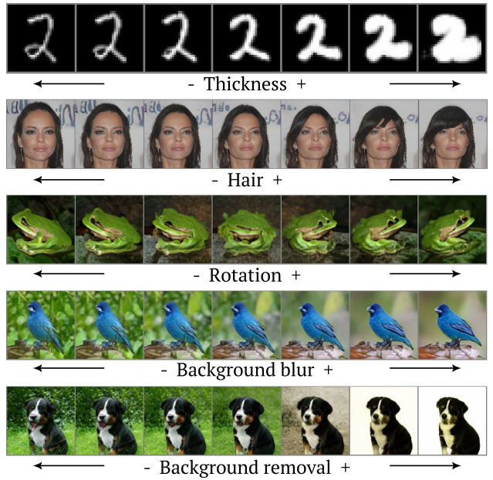

Рис. 1. Результаты порожденных изображений разных датасетов(MNIST, CelebA и др) с использованием разных генераторов.

В отличие от существующих методов, исследователи предложили полностью неконтролируемый метод, который может быть универсально применен к любому предварительно обученному генератору. Это в определенной степени решает проблему того, что незадолго до публикации этой работы в большинстве проектов модели GAN использовались как “черный ящик” без полного понимания основы процесса генерации. Суть в том, что эти проекты работали больше с рандомными направлениями в скрытом латентном пространстве, которые не имеют явной интерпретации и не соответствуют конкретным характеристикам в сгенерированных данных. Безусловно, изменение значений в этих направлениях может привести к изменению каких-либо характеристик сгенерированных данных, но они не будут иметь явной интерпретации. Поэтому для получения заметных изменений в входном изображении необходимо определять интерпретируемые направления в скрытом латентном пространстве, которые приводят к изменению конкретных характеристик в сгенерированных данных и позволяют более точно управлять процессом генерации.

StarGAN[8]- это первая работа, в которой успешно выполняется многодоменный перевод изображений в различных наборах данных в рамках одной сети с использованием только одной модели, что привело к возможности гибкого перевода входного изображения в любую желаемую целевую область. Рассмотрение этого проекта обязательно, так как его публикация оставила большой след в дальнейшем развитии GAN для решения задачи генерации эмоциональных лиц и изображений в целом. Сразу обозначим понятие “атрибутов” и “доменов” в рамках настоящей работы: “атрибуты” - это определенная значимая особенность, присущая изображению (например, цвет волос, пол, возраст), также можно определить значение атрибута; “домен” - набор изображений, имеющих одинаковое значение атрибута.

Идея модели заключается в том, что прямой перевод (fixed translation) (например, черные волосы -> светлые волосы), который играет роль входных данных, заменяется информацией об изображении и о предметной области, следовательно, модель учится гибко переводить входное изображение в соответствующую область. Кроме того, используется двоичная или векторная метка для представления информации о домене. Во время обучения метка целевого домена генерируется случайным образом. Это позволяет управлять

меткой домена и переводить изображение в любой желаемый домен на этапе тестирования. Возможность проведения совместного обучения доменов из разных наборов данных возникает благодаря добавления вектора маски к метке домена, что гарантирует игнорирование моделью неизвестных меток и сосредоточение фокуса на метке, предоставленной конкретным набором данных.

Вышеописанный метод определяет цель - обучение единого генератора G, который изучает сопоставления между несколькими доменами. Общими словами, достижение этой цели заключается в обучении генератора преобразовывать входное изображение *x* в выходное изображение *y*, обусловленное меткой целевого домена (*label c*)*: G(x, c) → y.* Случайным образом генерируется метка целевого домена *label c*, и вводится вспомогательный классификатор, который позволяет одному дискриминатору управлять несколькими доменами.

На рис. 2 проиллюстрирован принцип работы StarGAN: (a) Дискриминатор учится отличать реальные изображения от поддельных и относить реальные изображения к соответствующему домену. Далее, (b) генератор принимает в качестве входных данных объединение изображения и метки целевого домена и генерирует поддельное изображение. В (c) генератор пытается восстановить исходное изображение по поддельному, которое задано исходной меткой домена. Этап (d) показывает, что генератор пытается генерировать неотличимые от реальных изображения, которые классифицируются целевым доменом. На Рис. 2 depth-wise concatenation - это операция объединения нескольких тензоров (с одинаковым размером признакового пространства) для объединения информации из разных слоев и извлечения более общих признаков.

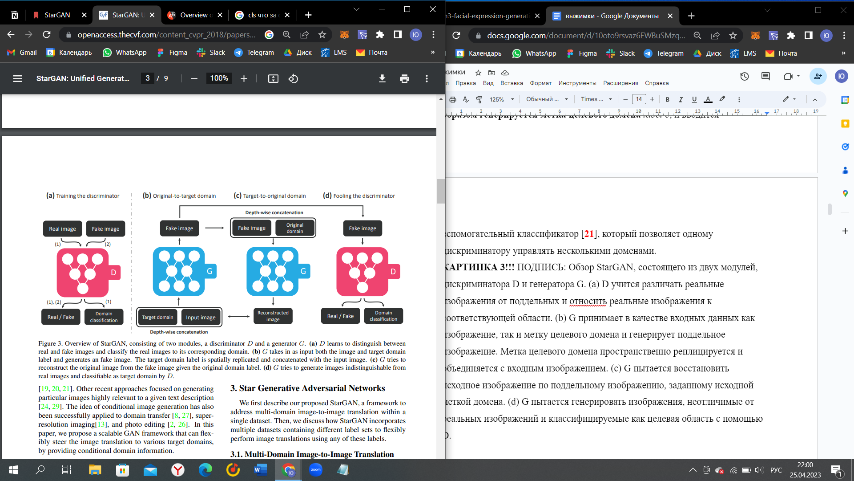

Рис. 2. Обзор принципа работы StarGAN

На рис. 3 показаны качественные результаты синтеза эмоциональных изображений лиц. Стоит отметить, что в настоящем методе входной домен - это нейтральное лицо, но целевой домен варьируется семью эмоциями. 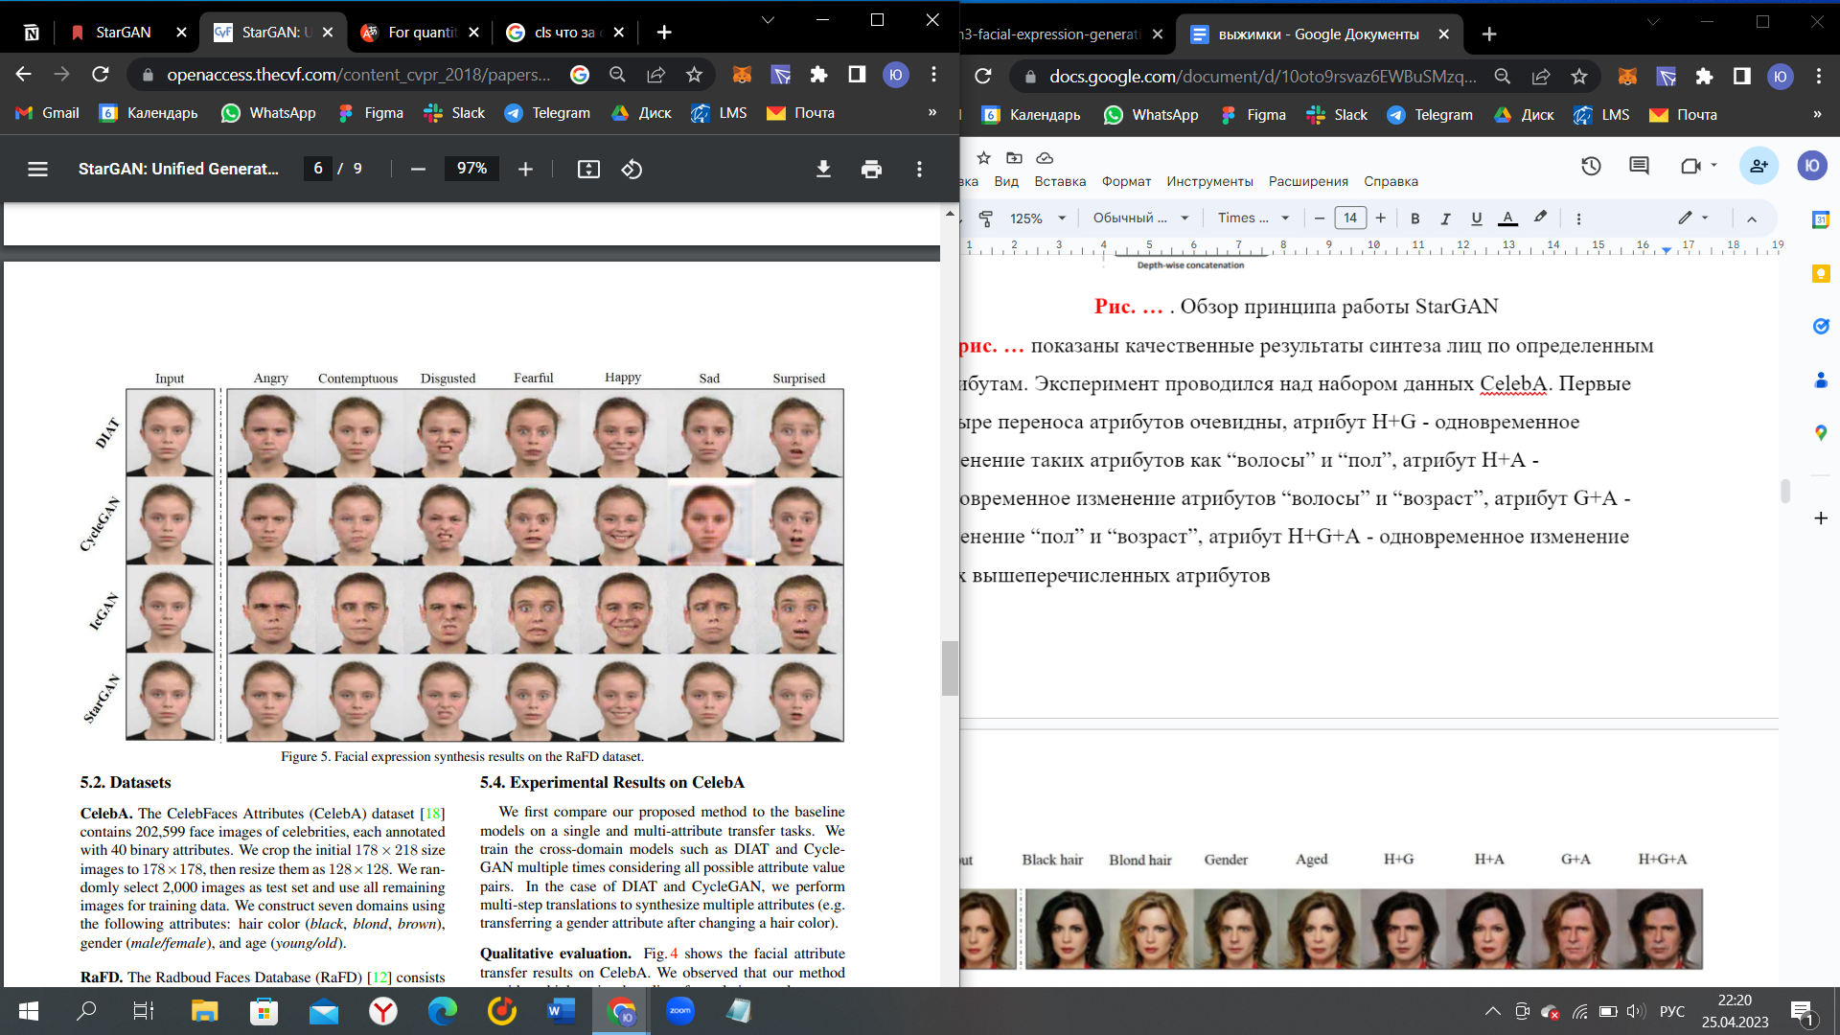



Рис. 3. Результаты синтеза изображений эмоциональных лиц на наборе данных RaFD.

В табл. 1 приведены ошибки (%) классификации эмоций на синтезированных изображениях. Был обучен классификатор эмоций на наборе данных RaFD с использованием архитектуры ResNet18[9]. В этом эксперименте результирующая StarGAN сравнивалась с такими методами генерации эмоций, как DIAT, CycleGAN, IcGAN. Вывод по таблице - StarGAN создает наиболее реалистичные эмоциональные выражения лица, так как достигает наименьшей ошибки классификации.

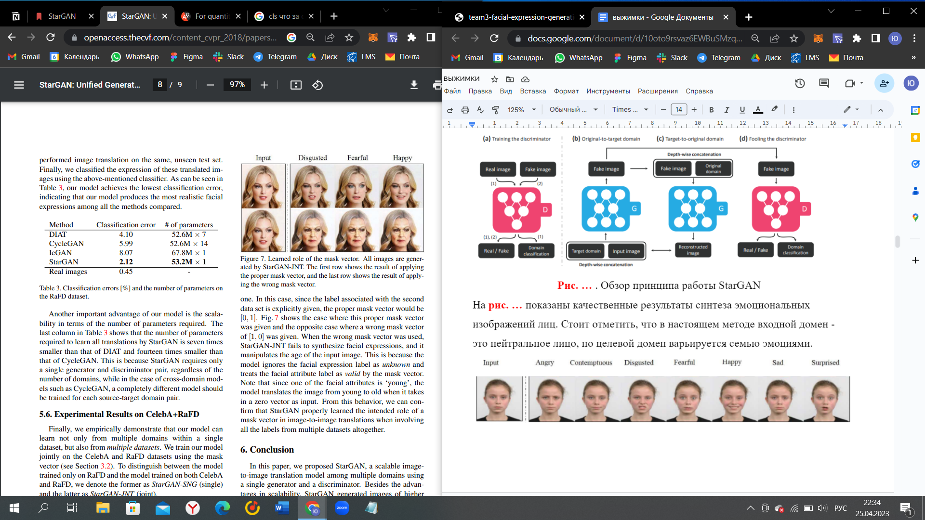

Табл. 1. Ошибки классификации каждого метода на наборе данных RaFD.

Таким образом, проблема предшествующих GAN, состоящая в том, что перевод в указанную целевую область между k доменами требовал обучения k(k-1) генераторов, была решена предлагаемой GAN, которая может гибко направлять перенос изображений в различные целевые домены, предоставляя условную информацию о домене (conditional domain information). Кроме того, одна из сильных сторон этого метода - универсальность для наборов данных.

## **1.4. Условные генеративные состязательные нейронные сети для синтеза изображений эмоциональных лиц**

Ssu-Yu, Chang и Zhi-Kuan, Wang в своем проекте “Генерация выражения лица(Facial Expression Generation)”[10] предлагают метод синтеза изображений с эмоциональными лицами для определенного человека с помощью непарного многодоменного метода передачи эмоций от изображения к изображению, то есть попробовать генерировать изображения от реального человека к виртуальному персонажу с передачей эмоций, признаков и атрибутов. Исследователи рассматривают стандартные 7 классов эмоций. Эксперименты проводятся несколькими вариациями; во всех экспериментах за бейзлайн выбран StarGAN[8], добавляются или изменяются такие параметры, как: функция потери восприятия(от en. perception loss) дискриминатора, остаточная связь(от en., skip(residual) connection) генератора, слои Dropout и LReLU генератора.

Для ясности, рассмотрим роль каждого из параметров. Функция потерь измеряет визуальные различия между оригинальным и сгенерированными изображениями, она оценивает потери, связанные с потерей малых деталей, текстур и цветов. Остаточная связь - это дополнительный путь соединения между входом и выходом слоя генератора. Этот путь позволяет передавать информацию из входного слоя на выходной слой, обходя некоторые другие слои в нейронной сети. Прямая функция слоя Dropout - предотвращение переобучения, он удаляет случайное количество единиц из входного тензора в каждой итерации. Слой LReLU используется для увеличения скорости обучения модели, уменьшения риска переобучения и для улучшения ее производительности.

Перейдем к экспериментам авторов работы. Они применяют ограничение реконструкции из пространства изображений к пространству признаков, где признаки - это характеристики изображений(яркость, цвет и др.). Здесь рассмотрим два варианта интерпретации ошибки восстановления: по пикселям(pixel-wise) между реальными изображениями и восстановленными до того, как дискриминатор станет надежным и будет показывать результаты значительно лучше, и по признакам(feature-wise) через 40 эпох. Кроме того, стоит заметить, что исследователи извлекают низкоуровневые и среднеуровневые признаки в первых 4 слоях дискриминатора, чтобы измерить **perceptual loss** между реальными изображениями и реконструированными изображениями. В настоящем примере низкоуровневые признаки изображений - это простые характеристики изображения, например, цвет, яркость, контрастность, текстура и форма, они могут быть извлечены из пикселей и обычно используются для создания более сложных признаков; а среднеуровневые признаки - это границы, углы, края, формы и текстуры объектов на изображении. Обычно эти признаки объединяются в более высокоуровневые признаки для более точного анализа изображений.

Далее обратимся к экспериментам с остаточной связью: авторы изучают остаточные признаки между различными эмоциями, применяя остаточную связь между всеми слоями Down-sampling и Up-sampling с одинаковыми выходными формами. Down-sampling слои отвечают за процесс уменьшения размерности входных данных, что позволяет уменьшить количество параметров модели и ускорить обучение, в то время, как Up-sampling слои увеличивают размерность данных для генерации более детализированных изображений и восстановления данных до исходного размера.

Эксперименты с Dropout слоями заключаются в том, что исследователи используют эти слои (50%) и на этапе обучения, и на этапе тестирования для уведомления о помехах на входных сигналах(noise to inputs), то есть увеличивают количество этих слоев в Bottleneck генератора(в этом месте размерность данных значительно уменьшается, что позволяет модели извлекать наиболее важные признаки из данных и сократить количество параметров). Кроме того, все слои ReLU в генераторе заменяются на слои LeakyReLU (выше: LReLU). Слои ReLU и LReLU - это активационные функции, основное их отличие в градиентах; если говорить о практическом применении, то при использовании ReLU веса во время обучения могут не обновляться и нейроны могут “застывать”, в то время, как добавление LReLU позволяет обновлять веса, следовательно, это может предотвратить проблему “застывания” нейронов.

На рис. 4 показаны качественные результаты генерации различных экспериментов - различных комбинаций бейзлайна и вносимых изменений в слои или другие параметры. Левое крайнее изображение - входное. Далее слева-направо в каждой строке: angry; disgust; fear; happy; neutral; sad; surprise. Сверху-вниз в каждом столбце следующие вариации: StarGAN; StarGAN + функция потери восприятия; StarGAN + функция потери восприятия + остаточная связь; StarGAN + добавление Dropout-слоев; StarGAN + остаточная связь; StarGAN + остаточная связь + добавление Dropout-слоев. Далее, на табл. 2 указана оценка сгенерированных изображений на тестовом наборе датасета FER2013[11] с помощью ResNet18, обученной на этом же наборе данных.

Также исследователями представлены матрицы перепутывания(confusion matrix) на каждую вариацию, но в эту работу вынесена только одна матрица с наилучшими показателями, где оценивались изображения, сгенерированные вариацией StarGAN + остаточная связь + добавление Dropout-слоев (рис. 5).

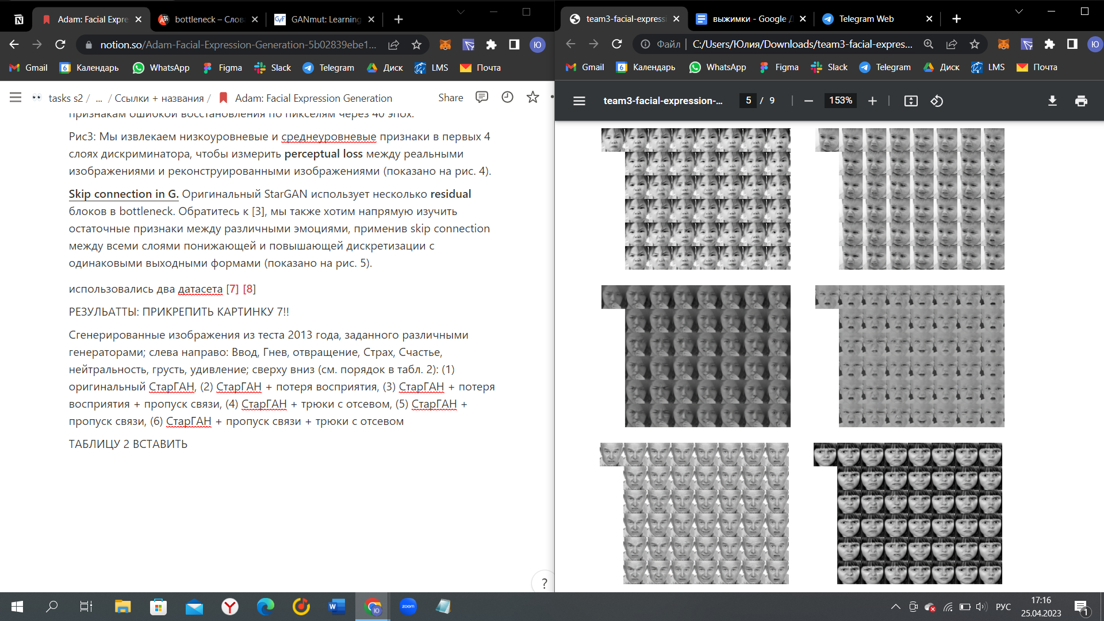

Рис. 4. Качественные результаты генерации различных комбинаций бейзлайна и вносимых изменений в слои или другие параметры.

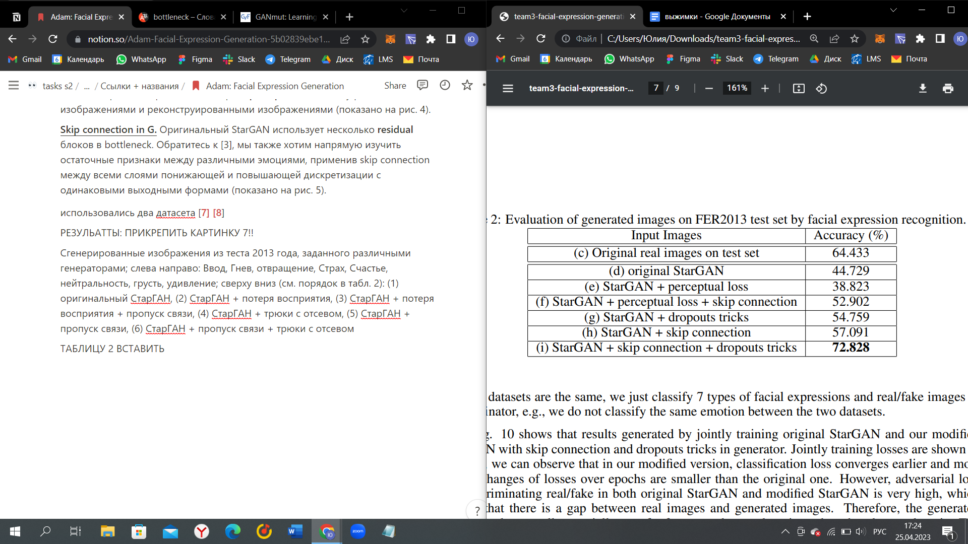

Табл. 2. Оценка сгенерированных изображений на тестовом наборе FER2013.

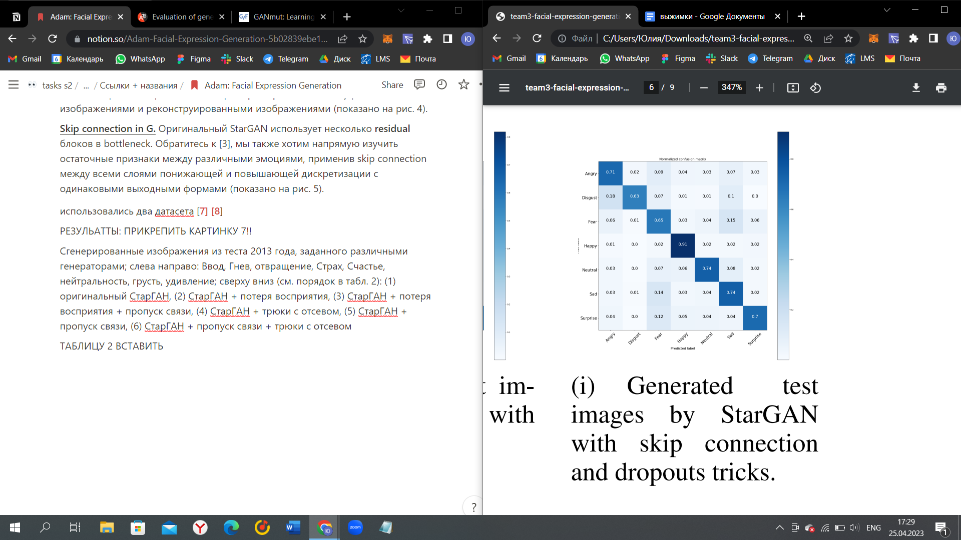

Рис. 5. Матрица перепутывания для сгенерированных изображений

Команда исследователей Christos Tzelepis, James Oldfield и др. в своей работе “ContraCLIP: Использование интерпретируемых генеративных состязательных нейронных сетей, управляемых парой контрастных предложений, для генерации изображений” [12] описывает изучение нелинейных интерпретируемых путей в латентном пространстве предварительно обученного GAN, который управляется контрастными семантическими диполями на естественном языке, которые в свою очередь служат “пределами” или “границами” интерпретации. Два сформулированных предложения содержат в себе определенные признаки, атрибуты для генерации. Пример предложений находится на рис. 6 в левой части. Представление этих признаков используются в качестве центров функции деформации RBF(Radial-Based Function, функция, которая используется для преобразования данных из одного пространства в другое) или градиент деформации в любой заданной точке. Функция наделяет текстовое пространство семейством нелинейных кривых, направляя сквозные пути от одной “границы” к другой. Последствием установления таких локальных связей между текстом и элементами изображения приводит к созданию плавных нелинейных текстовых контуров, которые обеспечивают плавный переход между заданной точкой и желаемым концом.

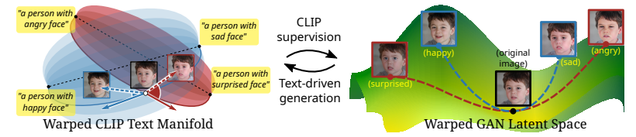

Рис. 6. Наглядная иллюстрация предлагаемого способа ContraCLIP.

Кроме того, стоит упомянуть типы GAN и датасетов, которые использовались в исследовании: ProgGAN [13], обученный на CelebA-HQ [14], StyleGAN2 [15], обученный на FFHQ, а также дополнительные эксперименты на датасетах AFHQ Cats [16], AFHQ Dogs [17], and LSUN Cars [18]. Также были проведены эксперименты с разной длиной скрытого обхода, которые показали, что наибольшая длина обхода вносит наиболее заметные изменения в сгенерированную картинку. Состоялся эксперимент с использованием нелинейных и линейных текстовых путей, который наглядно показал, что нелинейные текстовые пути приводят к скрытым обходам, которые являются плавными, а значит изначальное изображение деформируется только по указанному признаку, оставляя все остальные атрибуты. На рис. 7 показан результат изменения эмоции лица на изображении с семантическими диполями: “человек с счастливым лицом” -> “человек со злым лицом”

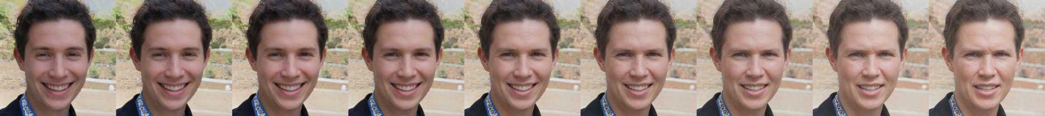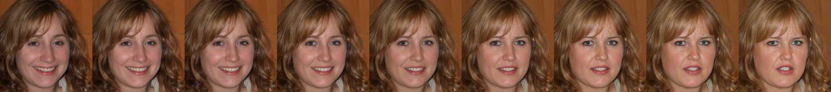

Рис 7. Примеры порожденных изображений с контрастными семантическими диполями.

Таким образом, результатом проведенной работы стали метод обхода скрытого пространства(traversing latent space) предварительно обученного и управляемого семантическими диполями на естественном языке GAN, моделирование нелинейных путей в текстовом пространстве, которые обеспечивают плавный переход от одной “границы” к другой. Кроме того, применение этого метода к двум различным архитектурам(ProgGAN и StyleGAN) показало независимость метода от какой-либо конкретной архитектуры, а также генерацию изображений более высокого качества с гораздо лучшим контролем генерирующих факторов.

# **Глава 2. Экспериментальное исследование**

В качестве среды разработки был использован Google Colaboratory. Основные преимущества этого облачного сервиса - возможность импорта данных из GoogleДиска в блокнот Colab, простота в использовании и легкое, выполнение на серверах Google, предоставление необходимых инструментов для машинного обучения в браузере.

## **2.1. Создание изображений эмоциональных лиц на основе условной генеративной состязательной нейронной сети**

### **2.1.1. Создание изображений эмоциональных лиц на основе условной генеративной состязательной нейронной сети из проекта ContraCLIP**

В качестве первого эксперимента по созданию синтетических лиц с эмоциями был запущен проект ContraCLIP. В первой части настоящей курсовой работы подробно описана идея проекта. Далее представлены основные моменты в виде тезисов, которые повлияли на ход работы:

* проблема обнаружения нелинейных интерпретируемых путей в скрытом пространстве предварительно обученных GAN независимо от модели;
* ограничения интерпретации (управление генерацией) - набор пар предложений естественного языка с контрастирующей семантикой, то есть семантические диполя.

В первую очередь мною был клонирован репозиторий проекта и установлены все необходимые библиотеки для запуска. Далее были скачаны предобученные GAN модели (для демонстрации универсальности GAN) (рис. 8).

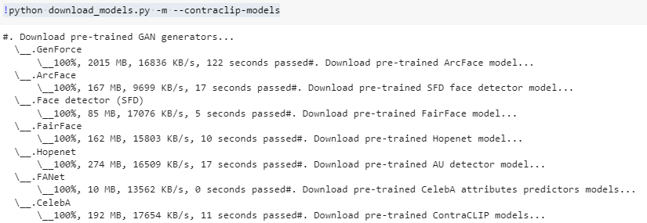

Рис. 8. Скачивание предобученных моделей GAN.

Затем мною были определены семантические диполя следующим образом: (в примере ниже они указаны для создания эмоции “angry” из эмоции “happy”, для создания эмоции “angry” из эмоции “surprise”, для создания “happy” из “surprise”) (рис. 9).

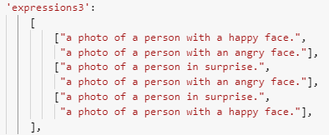

Рис. 9. Определение контрастных семантических диполей.

Далее был запущен файл train.py со следующими аргументами:   
!python train.py --gan=stylegan2_ffhq1024 --truncation=0.7 --stylegan-space=W --corpus=expressions3 --num-latent-support-dipoles=128 --loss=contrastive --temperature=0.5 --lss-beta=0.75 --min-shift-magnitude=0.1 --max-shift-magnitude=0.2 --batch-size=3 --max-iter=12000 --log-freq=10 --ckp-freq=100. (Прил. 3).

Из наиболее важных аргументов нужно указать модель GAN: StyleGAN. Это предобученная на наборе данных FFHQ Flickr-Faces-HQ (FFHQ), набор данных очень высокого качества) GAN. Аргумент corpus принимает значение список expressions3, то есть указанные мною диполя как границы интерпретации. Аргумент max-iter принимает значение 12 000 эпох (выставлено именно это значение, так как Google Colab Pro непрерывно работает примерно 8-9 часов, этот же временной интервал необходим для обучения генератора на протяжении 12 000 эпох, соответственно число было получено путем экспериментальных наблюдений).

Следующим этапом является запуск файла traverse_latent_space.py. В процессе запуска этого файла происходит пересечение скрытого латентного пространства, то есть создание интерпретируемых изображений с эмоциональными лицами. Необходимыми значениями аргументов здесь являются путь до обученной модели и путь, в котором сохранено 60 сгенерированных изображений по исходному семантическому полю.

!python traverse_latent_space.py --batch-size=16 --exp=experiments/complete/ContraCLIP_stylegan2_ffhq1024-W-K3-D128-lss_beta_0.75-eps0.1_0.2-nonlinear_css_beta_0.5-contrastive_0.5-12000-expressions3 --pool=stylegan2_ffhq1024-60

### **2.1.2. Примеры сгенерированных изображений эмоциональных лиц с помощью ContraCLIP**

Порожденные изображения сохраняются тремя способами в трех путях (соответственно трем путям скрытого латентного пространства, обозначенным семантическими диполями): как gif-изображение; в виде strips, то есть изображение, которое хронологически показывает внесенные на каждом этапе изменения в входное фото; в виде 32-х jpg-изображений. Кроме того, сохраняются латентные пути и обученная модель (контрольные точки при обучении, материал по скрытым латентным путям в формате .pt). В Прил. 4 проиллюстрированы примеры вариации сохранения порожденных изображений.

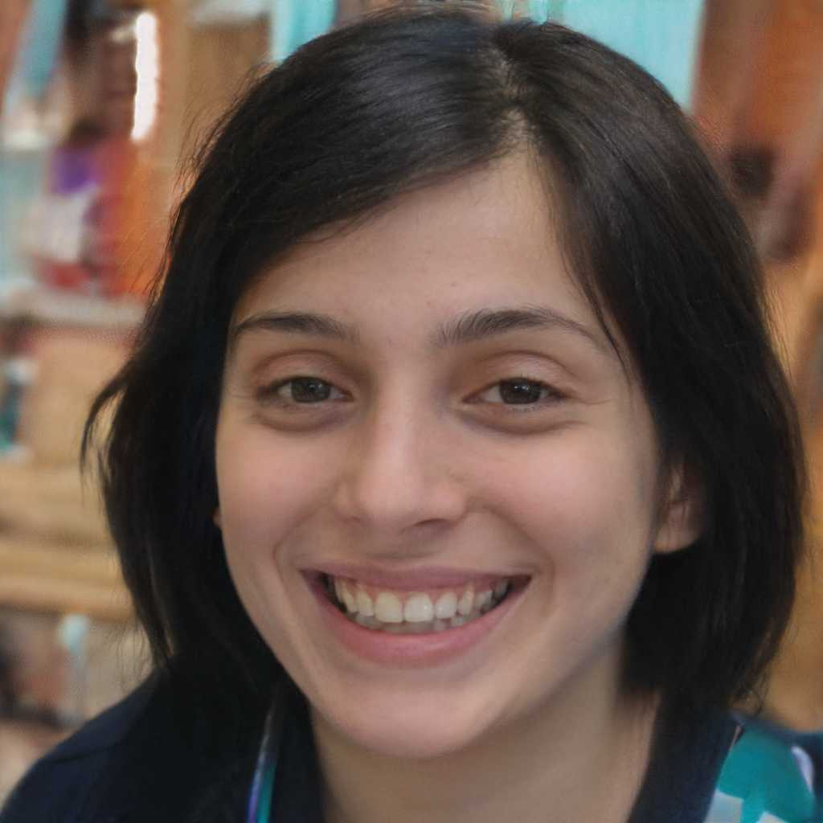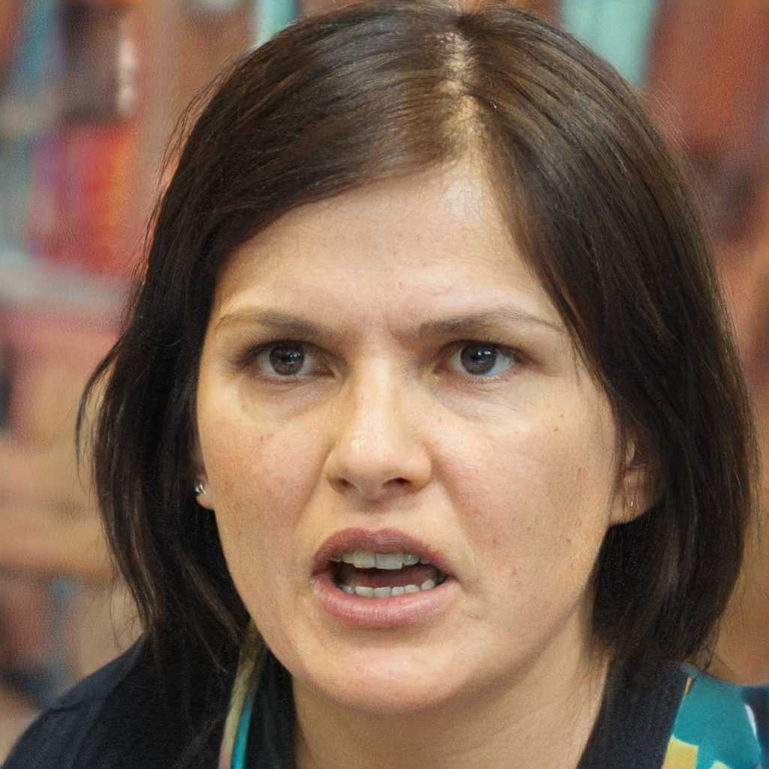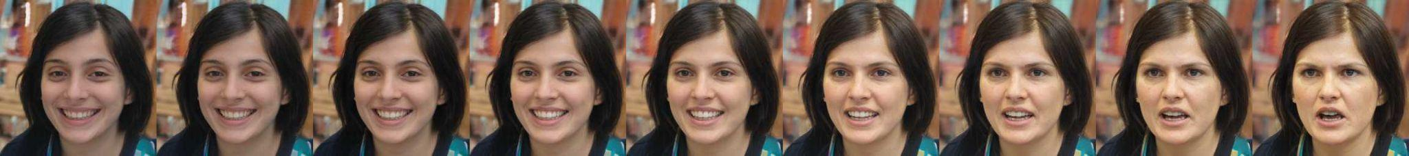

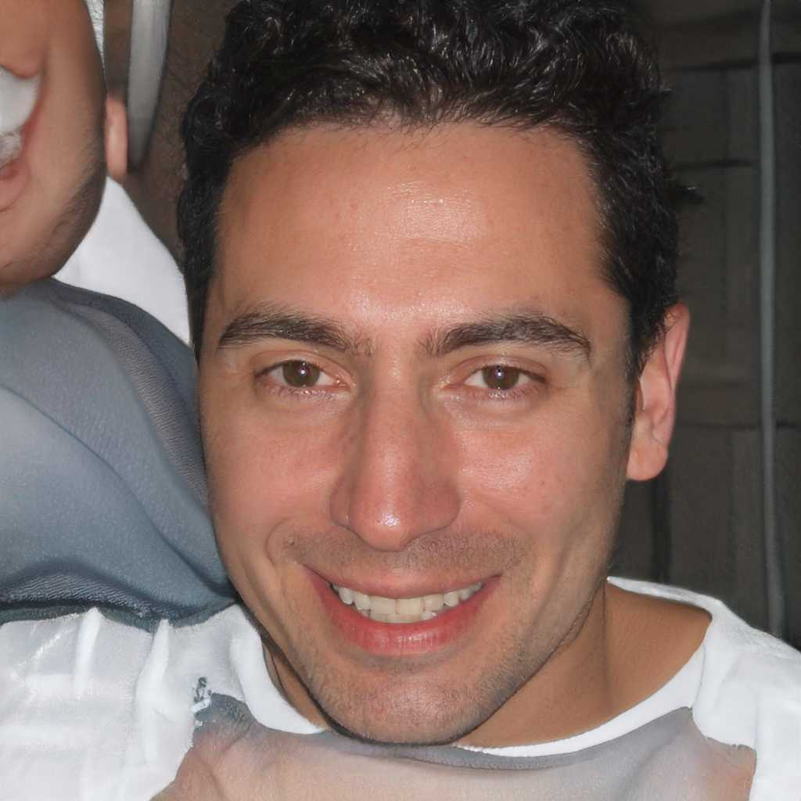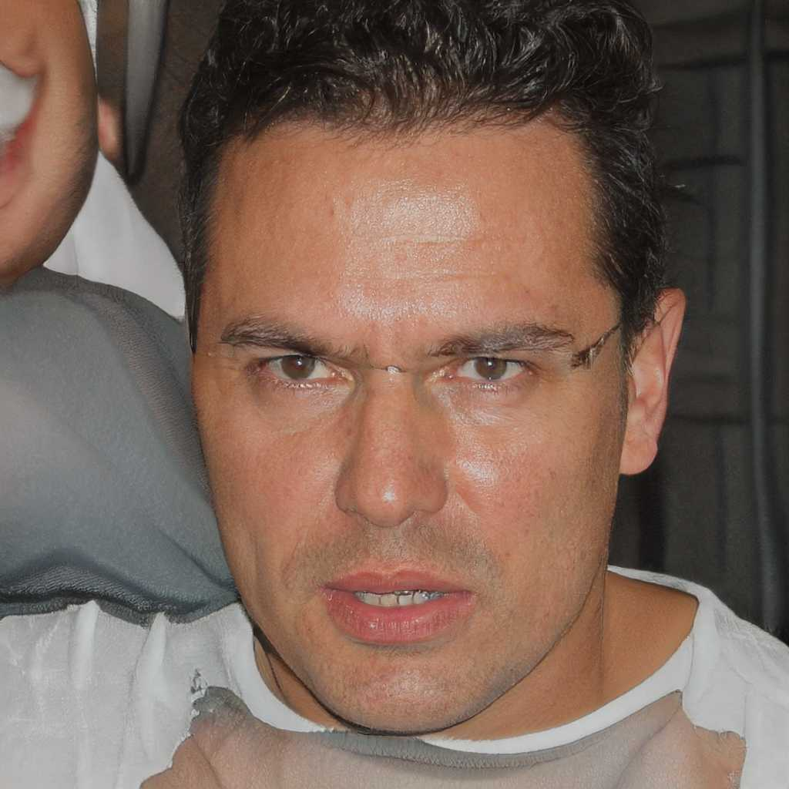

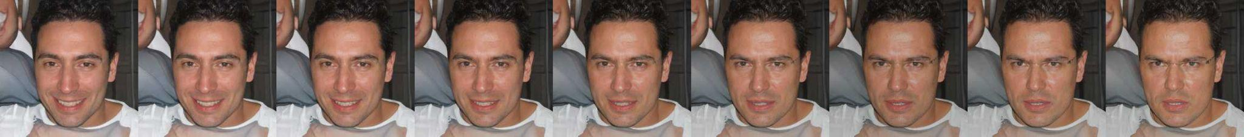

Рис. 10. Создание эмоции “angry” из эмоции “happy” в виде strips-изображений.

Анализ порожденных изображений (примеры на рис. 10) показывает, что в некоторых примерах кроме внесенных изменений в эмоциональных характеристик меняется цвет кожи и возраст персонажа, в нижнем примере заметно добавление новых атрибутов.

Был сформирован итоговый набор данных с изображениями эмоциональных лиц, сгенерированных посредством метода ContraCLIP. Датасет располагается на Google-Диске (рис. 11). Всего сформировано 8 папок с соответствующими эмоциями. Количество изображений будет посчитано в разделе “Оценка точности”.

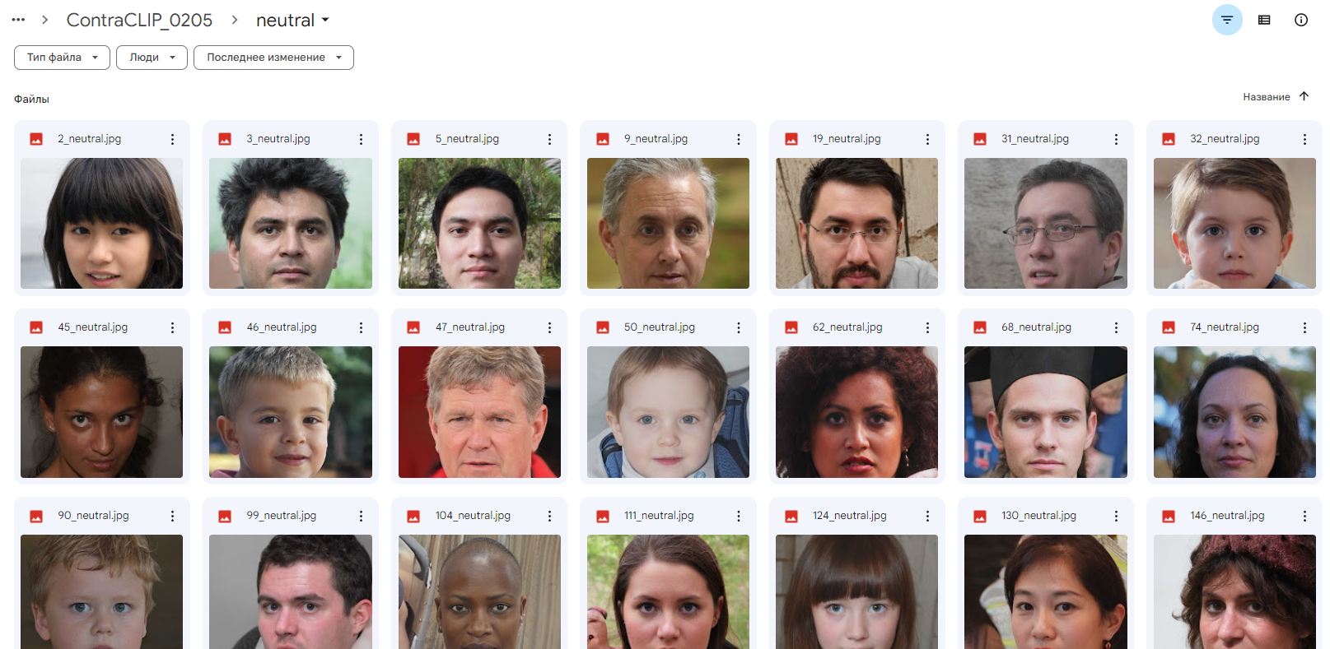

Рис. 11. Пример датасета, сгенерированного посредством ContraCLIP.

### **2.1.2. Создание синтетических изображений эмоциональных лиц посредством метода GANmut**

В качестве второго примера для генерации эмоциональных лиц мною был рассмотрен проект GANmut[18]. Некоторые из основных положений проекта:

* Результаты “изучения” интерпретируемого условного пространства эмоций (пространство меток) используются вместо меток, которые проставляются вручную;
* Только категориальные обозначения базовых эмоций;
* Два вышеперечисленных пункта позволяют генерировать гамму сложных эмоций, контролировать результаты генерируемых эмоций посредством определения конкретного значения x, y (для или theta и rho как инструментов для управления условного пространства эмоций.

Модели GANmut были обучены на большом и качественном наборе данных AffectNet.

В первую очередь был клонирован репозиторий GitHub. Далее, были установлены все необходимые для запуска обучения библиотеки из файла “requirements.txt”, созданного авторами проекта GANmut. Следующим этапом был запуск файла main.py с указанием необходимых аргументов, например, количество итераций обучения, путь к загруженному датасету (Прил. 5).

Аналогично предыдущему примеру модель обучалась около 8 часов, то есть 20 000 итераций. Результатом процесса обучения являются обученные модели: линейная модель и Гауссова модель, которые сохранены в указанных при обучении директориях.

По убеждению авторов проекта, идея первой модели - это использование более полной и динамичной стратегии выборки для полярной характеристики условного пространства (процесс генерации базовых эмоций оптимизируется на протяжении обучения, процесс генерации более сложных эмоций связан с отбором и обновлением условного пространства). Идея Гауссовой модели заключается в том, что с помощью предложенной Гауссовой параметризации условного пространства порожденное изображение отражало эмоцию, заложенную (связанную с) в скрытом латентном пространстве (то есть, скрытое пространство должно быть интерпретируемым).

### **2.1.2. Примеры сгенерированных изображений эмоциональных лиц с помощью GANmut**

Полный набор сгенерированных изображений посредством двух моделей расположен в Google-Диске (Прил. 6). Всего получилось сгенерировать 7 эмоций моделью “gaussian”: happy, angry, fear, disgust, sad, surprise, neutral и 6 эмоций моделью “linear”: angry, fear, sad, surprise, disgust, happy. По идее авторов подхода GANmut количество фотографий в каждом классе должно быть одинаковым, так как каждое входное (оригинальное) изображение может быть изменено на любую предложенную эмоцию. Скриншоты из блокнота с созданием изображений эмоциональных лиц с помощью GANmut проиллюстрирован в Прил. 7. Первая часть “входного” набора данных была собрана мною из Интернета с различных сайтов. Критерием отбора были высококачественное изображение, четко выраженный квадрат лица и формат файла .jpeg или .jpg. Вторая часть “входного” набора данных была скачана со случайного репозитория, который содержит в себе изображения людей различного возраста, цвета кожи, пола. Каждое изображение из каждого “входного” набора данных прошло обработку на каждую из вышеперечисленных эмоций.

Примеры порожденных изображений моделью “gaussian” на произвольно выбранном наборе данных:

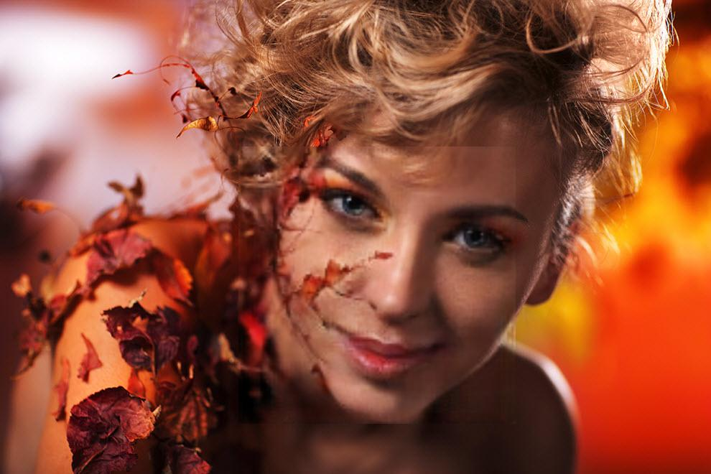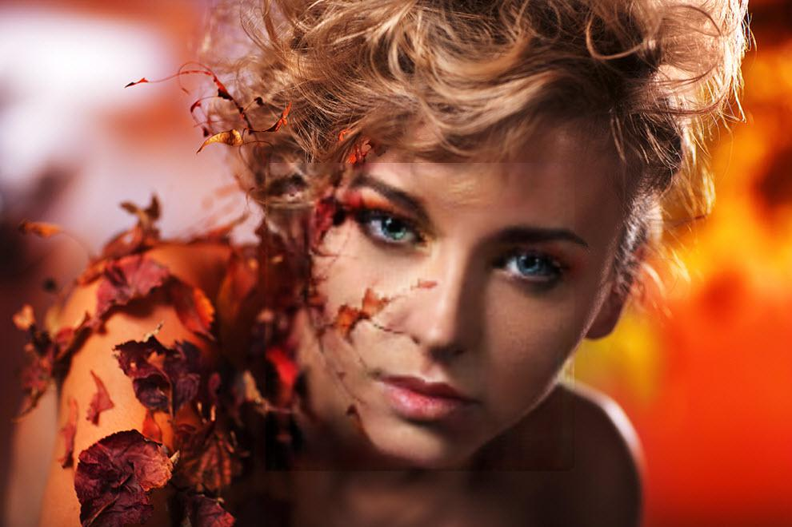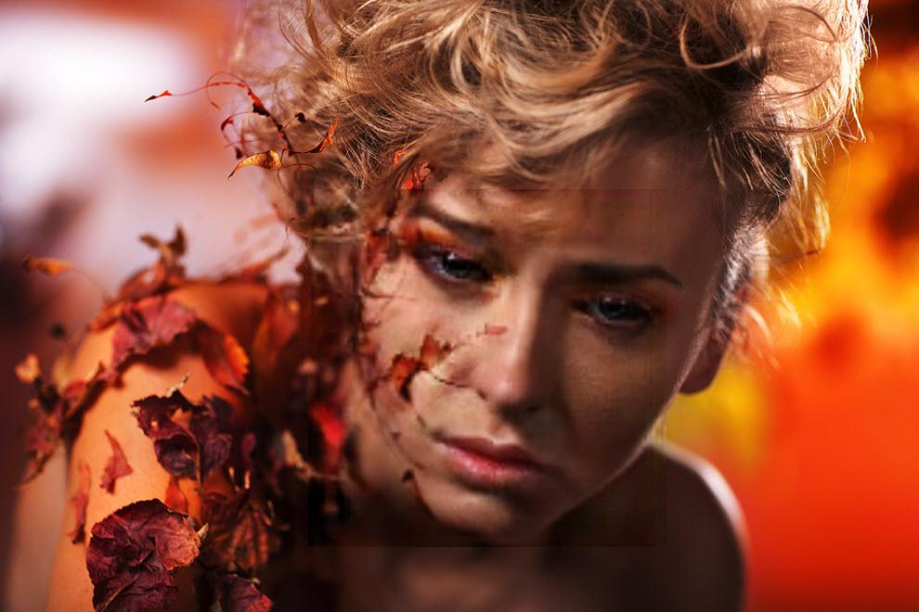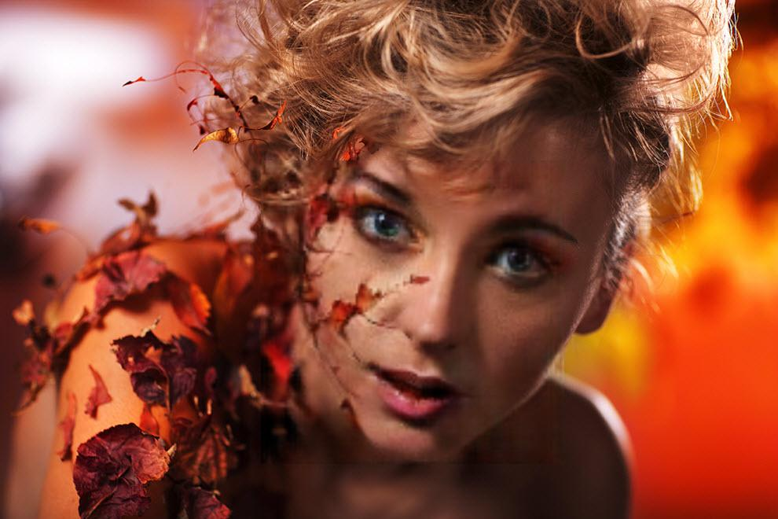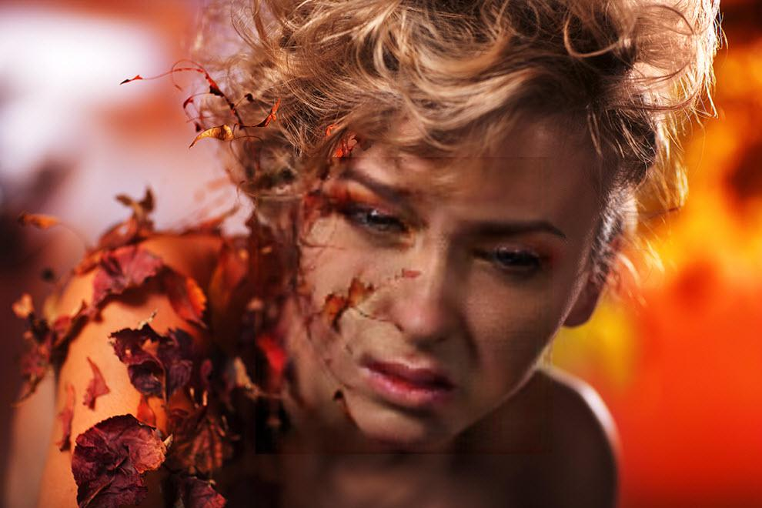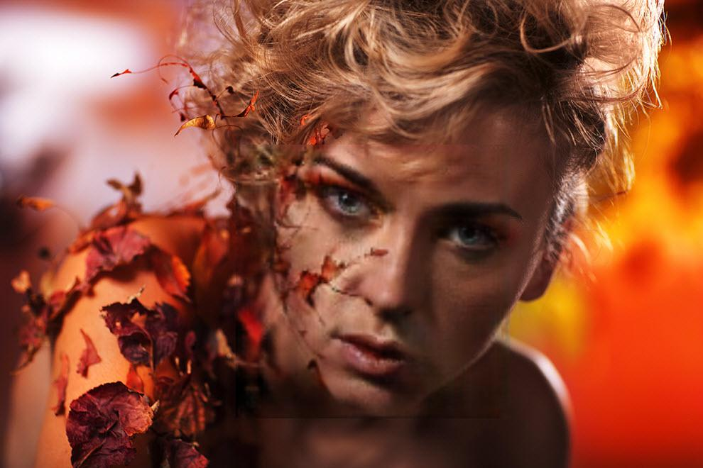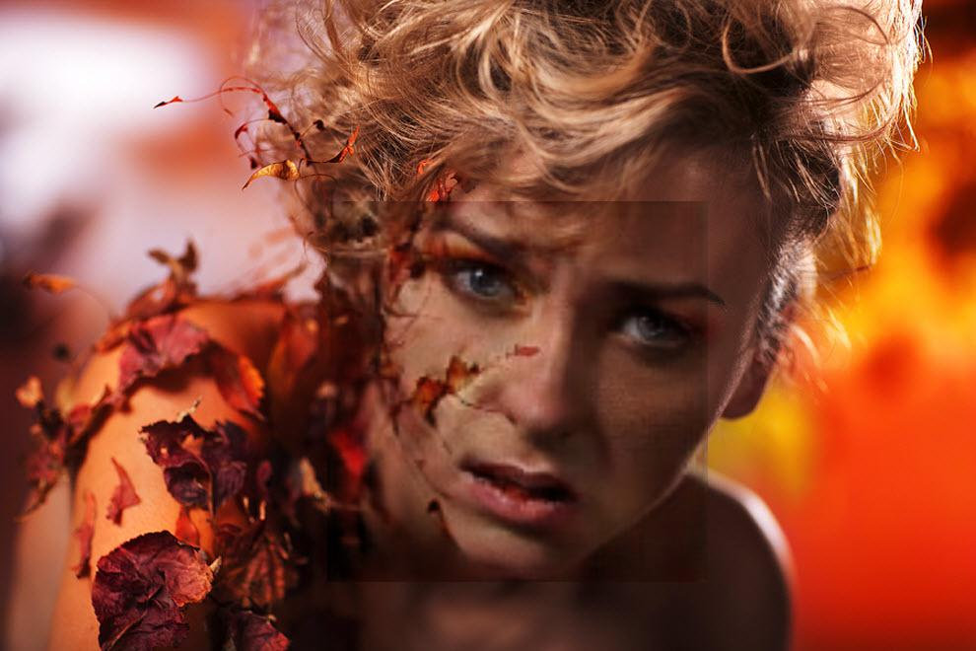

Рис. 12. Слева направо расположены порожденные изображения моделью “gaussian”: оригинальное (входное), эмоции happy, neutral, sad, surprise, disgust, angry, fear.

Примеры порожденных изображений моделью “linear”:

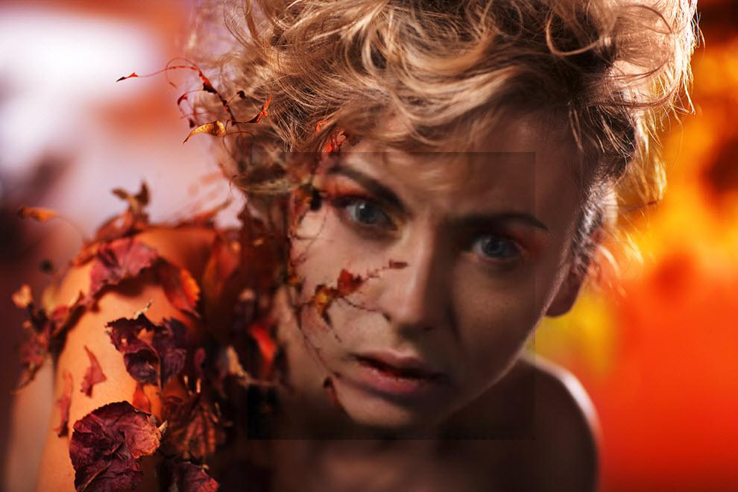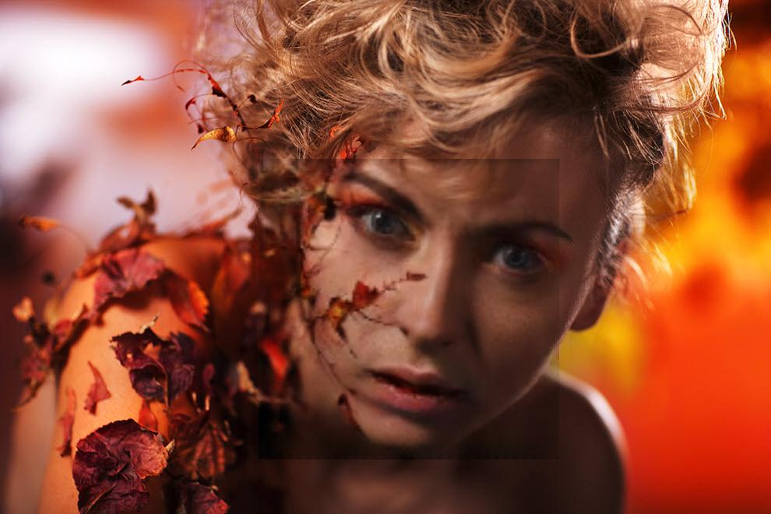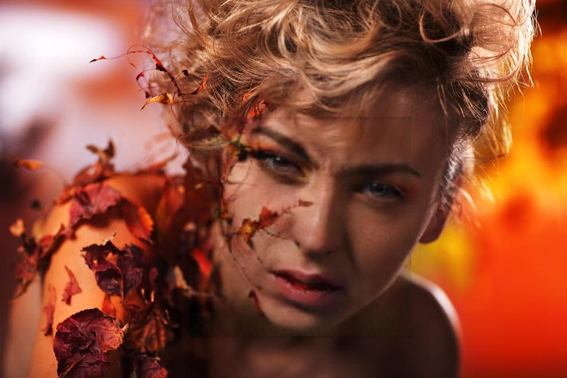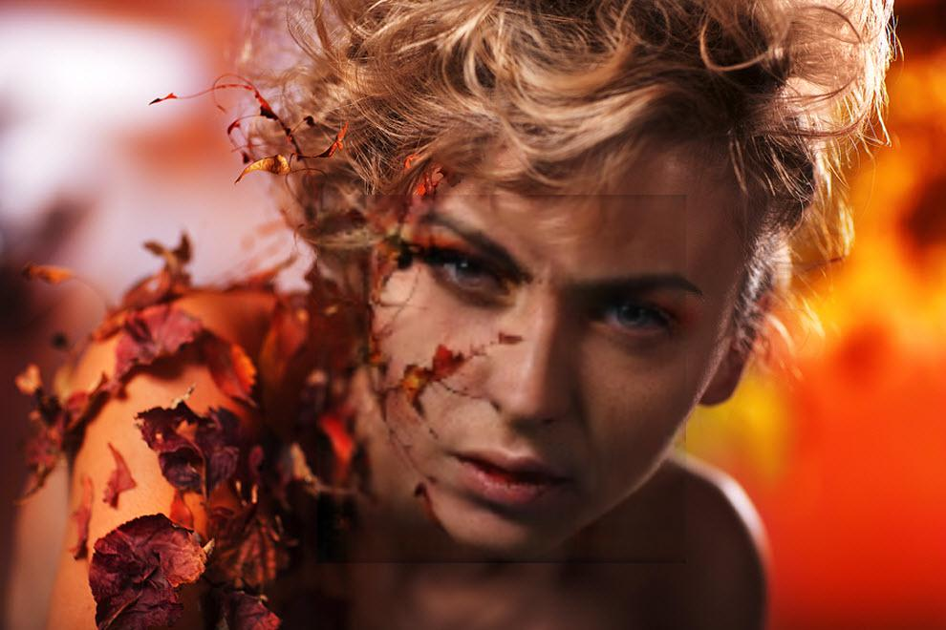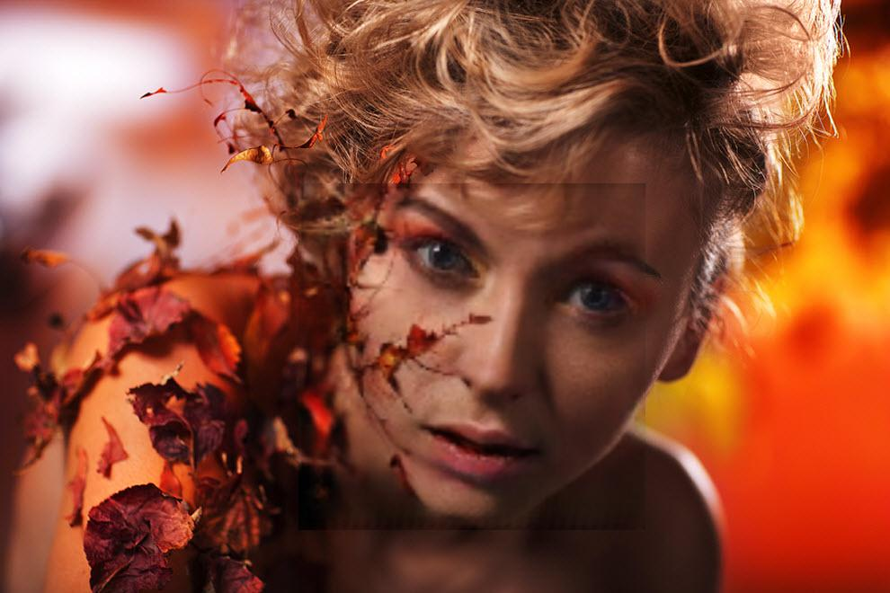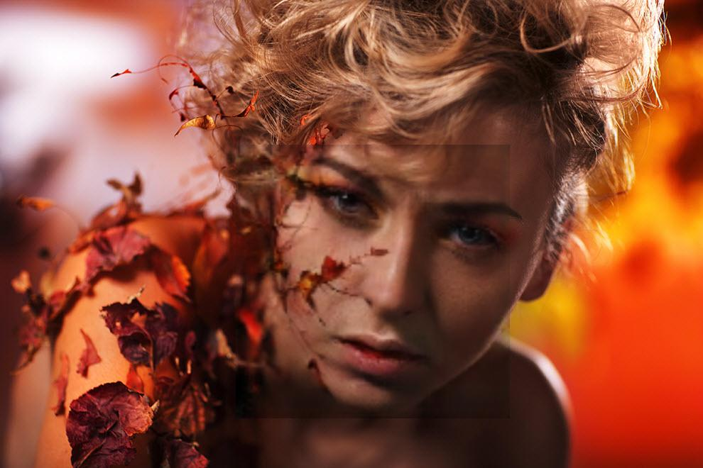

Рис. 13. Слева направо расположены порожденные изображения моделью “linear”: angry, disgust, fear, sad, surprise, happy.

Визуальный анализ порожденных примеров показывает, что даже “сложные” с точки зрения цветовой гаммы и наложения объектов на лицо персонажа (в примере выше - листья и др.) обрабатываются корректно, и эмоция действительно меняется на заданную, но квадрат лица, с которым работает модель, значительно выделяется на изображении. Кроме того, модель “gaussian” меняет эмоцию на фотографии более детально, выходные образцы генерации имеют более ярко выраженную эмоцию лица.

## **2.2. Оценка точности наборов порожденных изображений и результаты экспериментальных исследований**

Далее, для оценки качества набора порожденных фотографий я использовала библиотеку для распознавания эмоций лица HSEmotion[19]. Результаты оценивания будут представлены в следующем виде: каждый сформированный из порожденных изображений в рамках запуска одного проекта набор данных будет оценен тремя моделями из библиотеки для распознавания эмоций лица HSEmotion.

Алгоритм предварительной обработки датасета включает в себя следующие этапы:

* подключение и установка всех необходимых библиотек для запуска HSEmotion, для работы с файлами из Google папки и для формирования матрицы перепутывания (confusion matrix);
* выбор модели из библиотеки HSEmotion;
* переименование каждого порожденного изображения из папки с выбранном для оценки датасетом. Папка с датасетом содержит в себе n-ное количество подпапок, где n - количество получившихся эмоций. Изображения переименовываются в соответствии со своим порядковым номером в подпапке и с названием подпапки, в которой они расположены (Прил. 8, Прил. 9);
* формирование файла .txt, который содержит в себе две колонки, разделенные пробелом: название изображения и метка с эмоцией. Маркировка происходит в соответствии со словарем emotions_label, где ключ - строковое название эмоции, а значение - id эмоции от 0 до 7 (рис. 14). Изображения перебираются по всем подпапкам, в файл записывается название изображения и id эмоции из словаря. В случае, если сформированный датасет не подразумевает наличие определенной эмоции (например, эмоции contempt нет в датасете GANmut), то эта эмоция добавляется искусственно как подпапка с одним произвольным изображением.

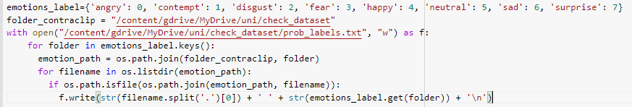

Рис. 14. Алгоритм маркировки изображений.

* формирование множества predicted Y, то есть распознанных (предсказанных) эмоций выбранной моделью. В первую очередь заполняется список (на рис. 15 первый цикл for) с названиями изображений, которые прошли детектор. Далее, при прохождении по файлу .txt в конце каждой строчки выставляется метка эмоции, распознанной моделью, соответственно названию файла из заполненного списка (рис. 16).

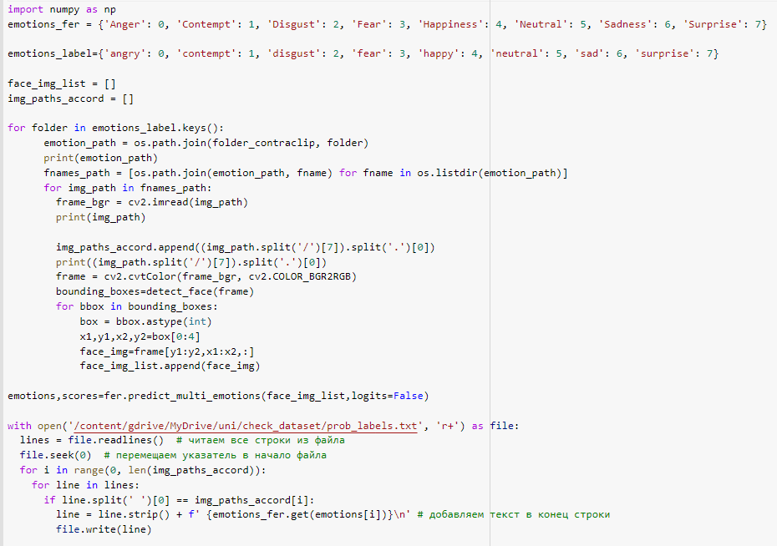

Рис. 15. Алгоритм маркировки изображений id распознанных эмоций.

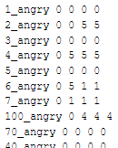

Рис. 16. Первые несколько строчек txt-файла на примере датасета ContraCLIP, где первый столбец - название фотографии, второй - истинная метка эмоции, следующие столбцы - элементы множества predicted Y, оцененного моделью распознавания лиц из библиотеки HSEmotion.

* оценка точности набора данных. Точность для каждой сгенерированной эмоции измеряется по формуле: TPi / TPi + FPi. Точность всего набора данных измеряется по этой формуле: (TP1 + TP2 + ... + TPn) / (TP1 + TP2 + ... + TPn + FP1 + FP2 + ... + FPn), где TP - количество правильно распознанных эмоций для каждого класса, FP - количество неправильно распознанных эмоций для каждого класса, n - количество классов, i - id определенного класса эмоций.
* формирование “цветной” матрицы перепутывания (confusion matrix), удобной для визуального анализа с использованием библиотеки seaborn (Рис. 17).

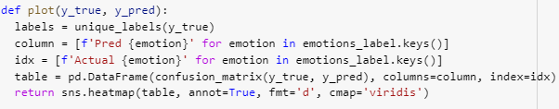

Рис. 17. Функция для построения матрицы перепутывания (confusion matrix).

* результаты оценивания каждого сформированного датасета ниже представлены двумя скриншотами, содержащими текстовый формат оценивания и матрицу перепутывания соответственно. Первая строка правого скриншота в каждой паре - это количество правильно распознанных изображений для каждого класса эмоций, представленное словарем. Вторая строка - общее количество фотографий для каждого класса эмоций. Строки, содержащие названия эмоций, отражают точность распознавания, количество совпадающих меток и общее количество фотографий для каждого класса эмоций. Ниже строки “ACCURACY” находится общая точность всего датасета и текстовая матрица перепутывания. Формулы для вычисления всех показателей представлены выше.

### **2.2.1. Оценка точности набора ContraCLIP**

На рис. 18, рис. 19, рис. 20 представлены результаты оценки точности набора ContraCLIP с помощью трех моделей распознавания эмоций лиц.

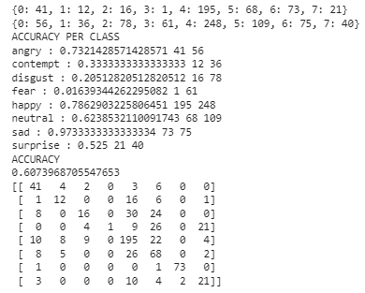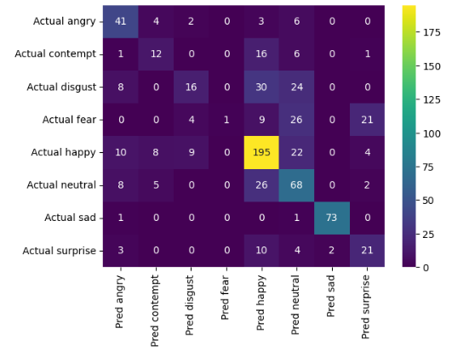

Рис. 18. Оценка точности набора ContraCLIP с помощью модели **enet_b0_8_va_mtl.**

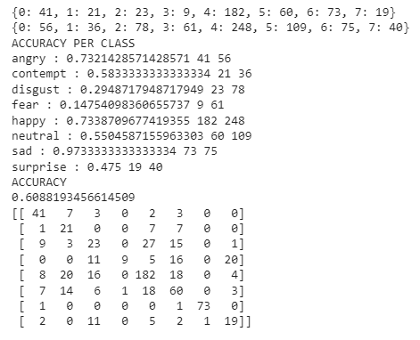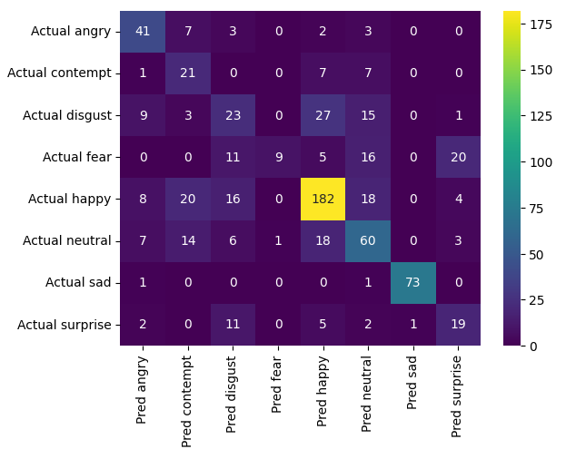

Рис. 19. Оценка точности набора ContraCLIP с помощью модели **enet_b0_8_best_vgaf.**

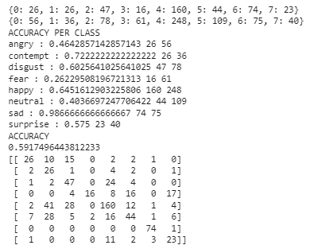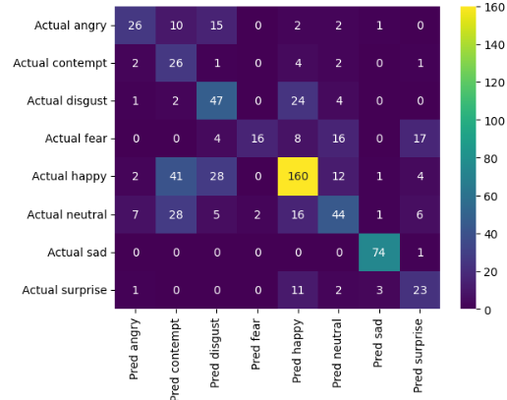

Рис. 20. Оценка точности набора ContraCLIP с помощью модели **enet_b2_8**

### **2.2.2. Оценка точности набора, сгенерированного посредством Гауссовой модели GANmut**

Сформированный набор данных (Прил. 6) содержит семь эмоций. Для оценки точности этого набора данных был искусственно добавлен восьмой класс эмоций contempt с произвольной фотографией, так как оценка проходила посредством детектора эмоций, обученного на распознавание восьми классов. На рис. 21, рис. 22, рис. 23 представлены результаты оценки точности набора GANmut Гауссовой модели с помощью детекторов эмоций библиотеки HSEmotion.

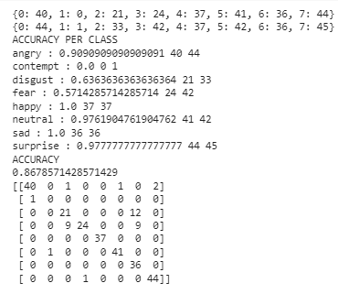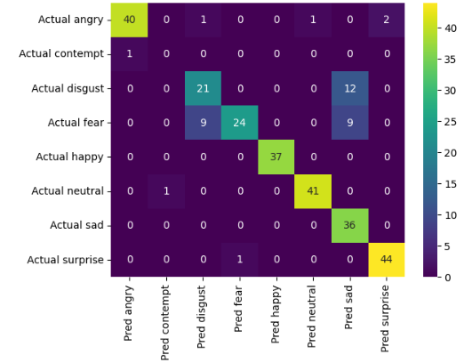

Рис. 21. Оценка точности набора GANmut Гауссовой модели с помощью детектора эмоций **enet_b0_8_best_vgaf.**

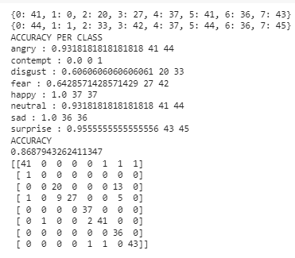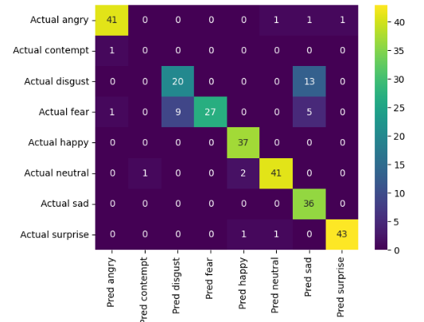

Рис. 22. Оценка точности набора GANmut Гауссовой модели с помощью детектора эмоций **enet_b0_8_va_mtl.**

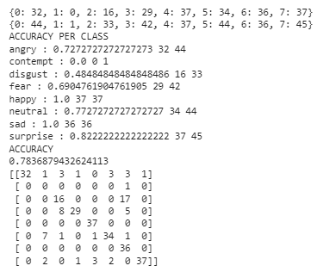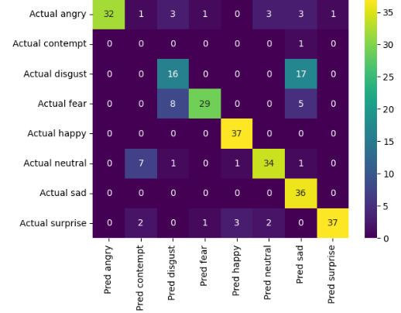

Рис. 23. Оценка точности набора GANmut Гауссовой модели с помощью детектора эмоций **enet_b2_8.**

### **2.2.3. Оценка точности набора, сгенерированного посредством линейной модели GANmut**

Сформированный набор данных содержит шесть эмоций. Для оценки точности этого набора данных были искусственно добавлены два класса эмоций contempt и neutral с произвольными фотографиями, так как оценка проходила посредством детектора эмоций, обученного на распознавание восьми классов. На рис. 24, рис. 25, рис. 26 представлены результаты оценки точности набора GANmut линейной модели с помощью детекторов эмоций лиц из библиотеки HSEmotion.

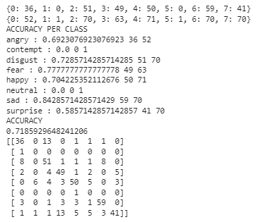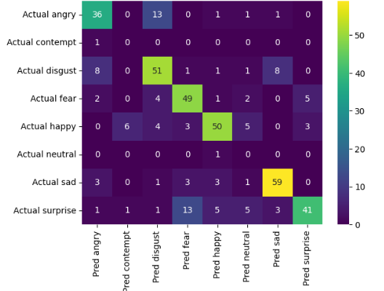

Рис. 24. Оценка точности набора GANmut линейной модели с помощью детектора эмоций **enet_b0_8_best_vgaf.**

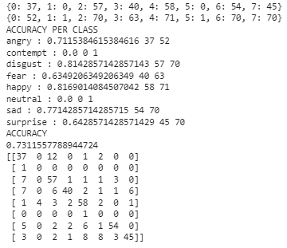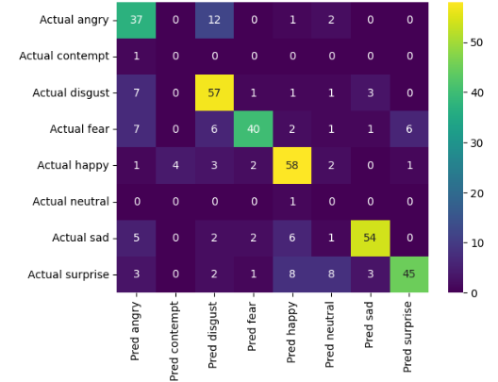

Рис. 25. Оценка точности набора GANmut линейной модели с помощью детектора эмоций **enet_b0_8_va_mtl.**

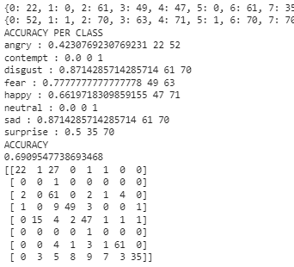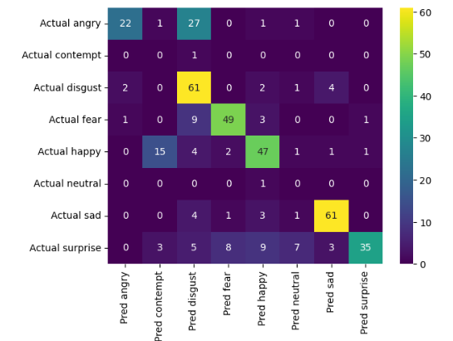

Рис. 26. Оценка точности набора GANmut линейной модели с помощью детектора эмоций **enet_b2_8.**

### **2.2.4. Сводная таблица с результатами оценивания наборов данных**

Табл. 4 иллюстрирует результаты анализа оценивания точности наборов. Столбцы содержат название моделей для распознавания эмоций лиц из библиотеки HSEmotion, строки - краткие названия сформированных разными подходами наборов данных.

|  |  |  |  |
| --- | --- | --- | --- |
|  | enet_b0_8_best_vgaf | enet_b0_8_va_mtl | enet_b2_8 |
| ContraCLIP | 0,609 | 0,607 | 0,592 |
| GANmut с Гауссовой моделью | 0,868 | 0,869 | 0,784 |
| GANmut с линейной моделью | 0,719 | 0,731 | 0,691 |

Табл. 4. Результаты оценивания точности сгенерированных и сформированных наборов данных.

Безусловно, при анализе табл. 4 вывода необходимо учитывать количество изображений в каждом наборе данных (ContraCLIP - 703 изображения, GANmut - 279) и количество сгенерированных эмоций каждым подходом (ContraCLIP - 8 эмоций, GANmut - 7 и 6 эмоций).

## **2.3. Прототип приложения**

Код прототипа приложения разрабатывался в среде разработки PyCharm, предварительно были установлены все библиотеки в виртуальное окружение, созданное в этом программном обеспечении. Код прототипа выложен на GitHub-репозиторий (Прил. 10). В файле ui_p.py располагается основной код для прототипа. В качестве основы использовались обученная Гауссова модель проекта GANmut на изменение эмоции лица на входном изображении. Разработка GUI была осуществлена с помощью модуля Tkinter. Работа прототипа приложения происходит следующим образом: в первую очередь, необходимо запустить файл ui_p.py и в открытом окне пользовательского интерфейса нажать на кнопку “Upload” для загрузки произвольно выбранной фотографии из “Проводника”(Рис. 27). Фотография отображается ниже этой кнопки. Далее предлагается выбор одной из семи эмоций для изменения эмоции лица на выбранную на загруженной фотографии после нажатия на соответствующую кнопку (на рис. 27. Шаг 2 показан пример обработки входного изображения на эмоцию “angry”). Под заголовком “RESULT” отображается измененное изображение. Есть возможность выбрать другие эмоции или другую фотографию и увидеть результат работы прототипа. Прил. 11 содержит скриншоты в качестве примеров работы прототипа приложения для изменения эмоции лица на входном изображении.

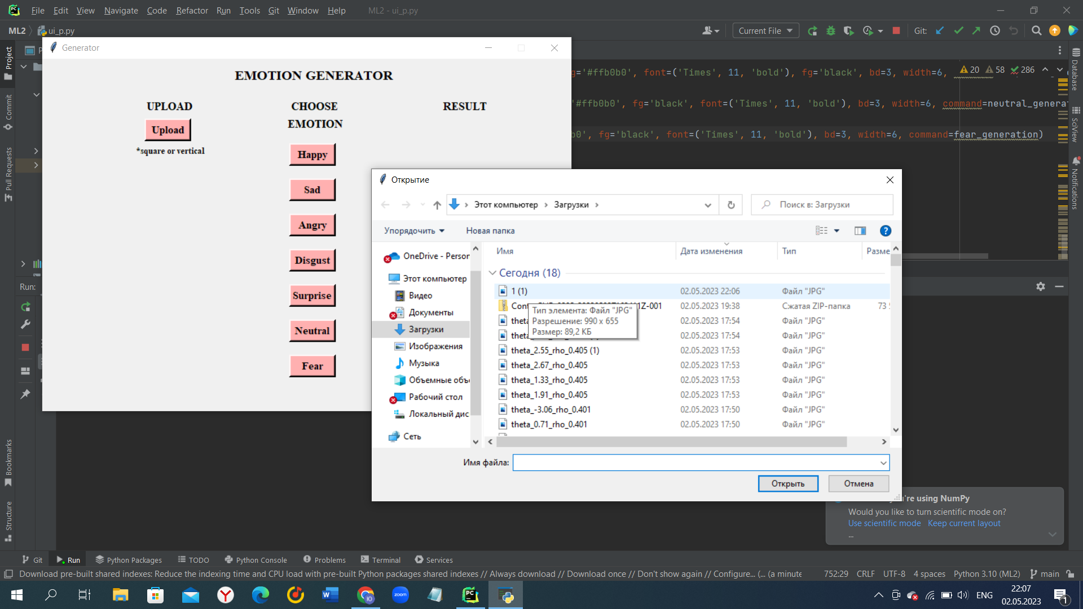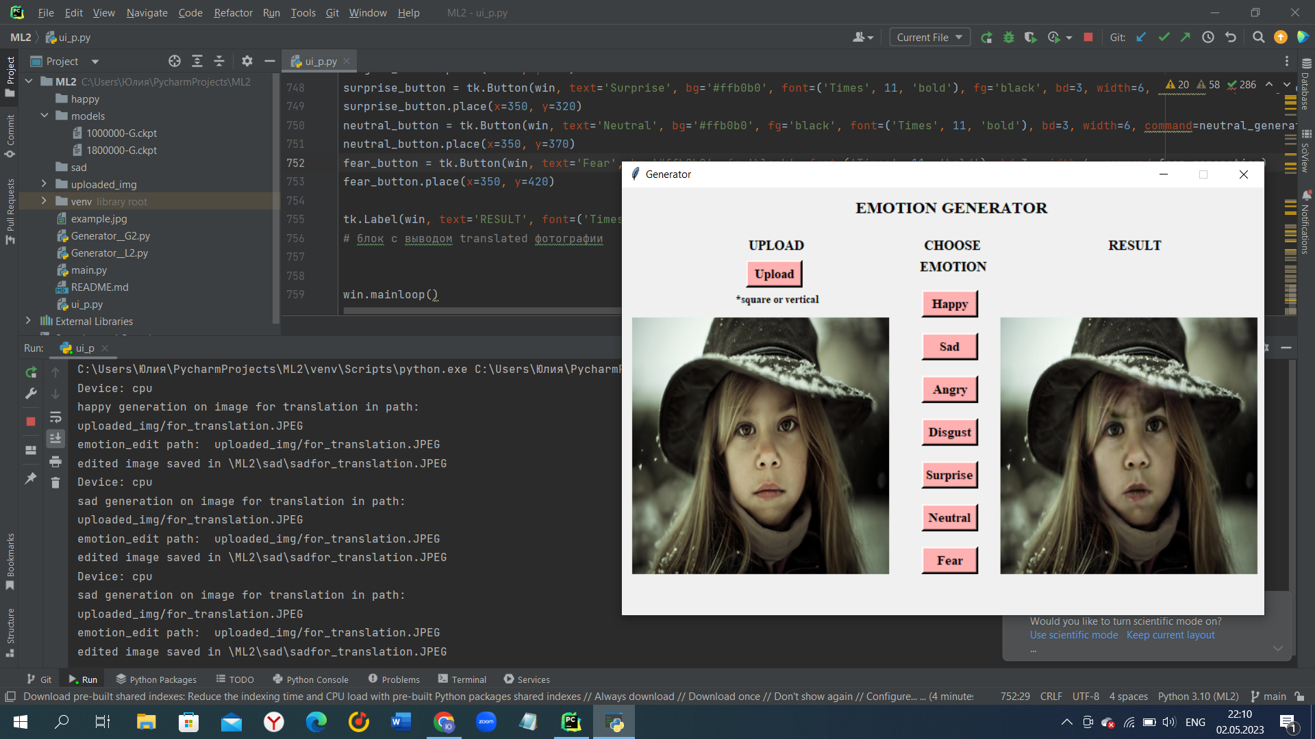

Рис. 27. Шаг 1 (левый скриншот). Шаг 2 (правый скриншот).

# **Заключение**

Активная эксплуатация детекторов эмоций лиц в ближайшем будущем сможет предотвратить опасные общественные ситуации, показать заинтересованность аудитории и в целом распознать класс аффективного поведения человека или группы людей в неконтролируемых условиях. Режим реального времени требует от системы распознавания эмоций лиц высокой точности на различных наборах данных. Для такой “тренировки” необходимы высококачественные датасеты, которые позволят построить алгоритмы, способные к обобщению и использованию в неконтролируемых условиях. Такие наборы данных, как показывает проведенный анализ, могут быть сгенерированы и порождены благодаря условных генеративно состязательным нейронным сетям.

В настоящей курсовой работе исследовалась тема создания синтетических изображений эмоциональных лиц с помощью условных генеративных состязательных нейронных сетей. В результате были выполнены следующие задачи:

1. Проведен аналитический обзор литературы для ознакомления с основными теоретическими понятиями предложенной темы. Рассмотрены и исследованы подходы разработки GAN и сферы применения GAN;

2. Проведено обучение двух условных генеративно состязательных нейронных сетей (ContraCLIP и GANmut), получены обученные модели и порождены изображения с эмоциональными лицами, которые сформированы в наборы данных соответствующих проектов;

3. Проведены экспериментальные исследования по оценке точности сформированных наборов данных с сгенерированными изображениями. Оценка точности была сделана на основе библиотеки HSEmotion и предложенных обученных на распознавание эмоции лица трех моделей. Сформированы матрицы перепутывания на каждую модель и каждый датасет.

4. Получена сводная таблица с точностью распознавания моделью-детектором каждого датасета.

5. Спроектирован и разработан прототип приложения с возможностью изменения эмоции на любую из семи предложенных.

# **Список литературы**

1. Ian Goodfellow, Jean Pouget-Abadie, Mehdi Mirza, Bing Xu, David Warde-Farley, Sherjil Ozair, Aaron Courville, Yoshua Bengio: Generative Adversarial Nets. // Part of Advances in Neural Information Processing Systems 27 (NIPS 2014)

2. Phillip Isola, Jun-Yan Zhu, Tinghui Zhou, Alexei A. Efros: Image-to-Image Translation with Conditional Adversarial Networks. // CVPR, 2017

3. Christian Ledig; Lucas Theis; Ferenc Huszár; Jose Caballero; Andrew Cunningham; Alejandro Acosta; Andrew Aitken: Photo-Realistic Single Image Super-Resolution Using a Generative Adversarial Network. // 2017 IEEE Conference on Computer Vision and Pattern Recognition (CVPR), 2017

4. Ting-Chun Wang, Ming-Yu Liu, Jun-Yan Zhu, Guilin Liu, Andrew Tao, Jan Kautz, Bryan Catanzaro: Video-to-Video Synthesis. // Part of Advances in Neural Information Processing Systems 31 (NeurIPS 2018), 2018.

5. Tao Yang, Peiran Ren, Xuansong Xie, Lei Zhang: GAN Prior Embedded Network for Blind Face Restoration in the Wild. // 2021

https://arxiv.org/abs/2105.06070

6. Yuming Jiang, Ziqi Huang, Xingang Pan, Chen Change Loy, Ziwei Liu: Talk-to-Edit: Fine-Grained Facial Editing via Dialog. // 2021

7. Andrey Voynov, Artem Babenko: Unsupervised Discovery of Interpretable Directions in the GAN Latent Space. // CVPR. - Proceedings of the 37 th International Conference on Machine Learning, Online, PMLR 119, 2020

8. Yunjey Choi, Minje Choi, Munyoung Kim, Jung-Woo Ha, Sunghun Kim, Jaegul Choo: StarGAN: Unified Generative Adversarial Networks for Multi-Domain Image-to-Image Translation. // CVPR. - 2017. - С. 8789-8797.

9. K. He, X. Zhang, S. Ren, and J. Sun. Deep residual learning for image recognition. In Proceedings of the IEEE conference on Computer Vision and Pattern Recognition (CVPR), pages 770–778, 2016.

10. Ssu-Yu, Chang; Zhi-Kuan, Wang. Facial Expression Generation // 2018

11. Ian Goodfellow, Dumitru Erhan, Pierre-Luc Carrier, Aaron Courville, Mehdi Mirza, Ben Hamner, Will Cukierski, Yichuan Tang, David Thaler, Dong-Hyun Lee, Yingbo Zhou, Chetan Ramaiah, Fangxiang Feng, Ruifan Li, Xiaojie Wang, Dimitris Athanasakis, John Shawe-Taylor, Maxim Milakov, John Park, Radu Ionescu, Marius Popescu, Cristian Grozea, James Bergstra, Jingjing Xie, Lukasz Romaszko, Bing Xu, Zhang Chuang, and Yoshua Bengio. Challenges in representation learning: A report on three machine learning contests, 2013.

12. Christos Tzelepis, James Oldfield, Georgios Tzimiropoulos, Ioannis Patras ContraCLIP: Interpretable GAN generation driven by pairs of contrasting sentences // 2022. [*https://arxiv.org/pdf/2206.02104.pdf*](https://arxiv.org/pdf/2206.02104.pdf)

13. Karras, T., Aila, T., Laine, S., Lehtinen, J.: Progressive growing of gans for improved quality, stability, and variation. In: 6th International Conference on Learning Representations, ICLR 2018, Vancouver, BC, Canada, April 30 - May 3, 2018, Conference Track Proceedings (2018)

14. Liu, Z., Luo, P., Wang, X., Tang, X.: Deep learning face attributes in the wild. In: 2015 IEEE International Conference on Computer Vision, ICCV 2015, Santiago, Chile, December 7-13, 2015. pp. 3730–3738. IEEE Computer Society - 2015.

15. Karras, T., Laine, S., Aittala, M., Hellsten, J., Lehtinen, J., Aila, T.: Analyzing and improving the image quality of stylegan. In: 2020 IEEE/CVF Conference on Computer Vision and Pattern Recognition, CVPR 2020, Seattle, WA, USA, June 13-19, 2020. pp. 8107–8116. IEEE (2020)

16. Choi, Y., Uh, Y., Yoo, J., Ha, J.W.: Stargan v2: Diverse image synthesis for multiple domains. In: Proceedings of the IEEE/CVF conference on computer vision and pattern recognition. pp. 8188–8197 (2020)

17. Yu, F., Seff, A., Zhang, Y., Song, S., Funkhouser, T., Xiao, J.: Lsun: Construction of a large-scale image dataset using deep learning with humans in the loop. arXiv preprint arXiv:1506.03365 (2015)

18. Stefano d’Apolito, Danda Pani Paudel, Zhiwu Huang, Andres Romero, Luc Van Gool GANmut: Learning Interpretable Conditional Space for Gamut of Emotions // CVPR 2021. - С. 568-577.

19. Savchenko, Andrey V.: Facial expression and attributes recognition based on multi-task learning of lightweight neural networks. // Proceedings of the 19th International Symposium on Intelligent Systems and Informatics (SISY). - 2021. - С. 119-124.

# **Приложение**

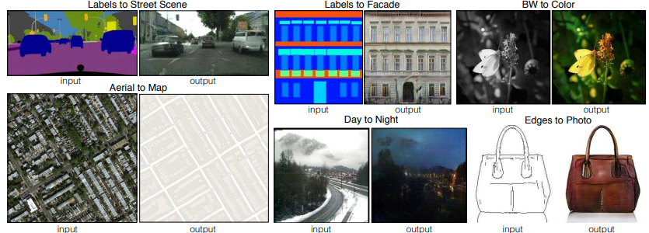

Прил. 1. Примеры использования GAN в задаче на редактирование изображений.

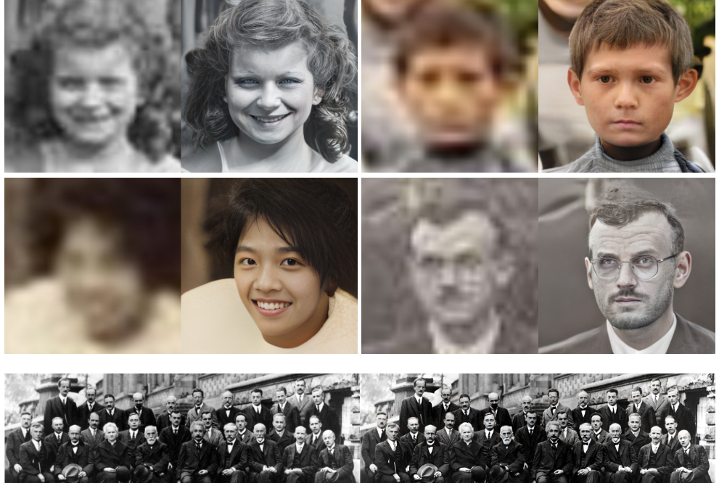

Прил. 2. Примеры использования GAN в задаче на восстановление лица.

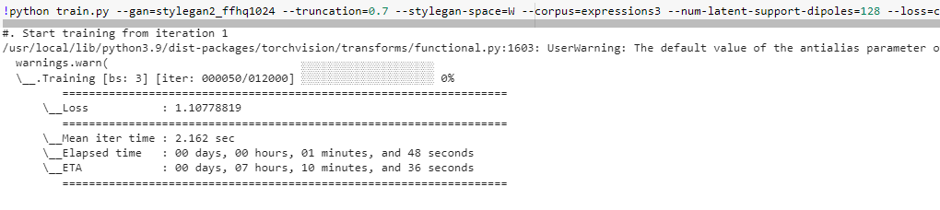

Прил. 3. Начало обучения моделей метода ContraCLIP.

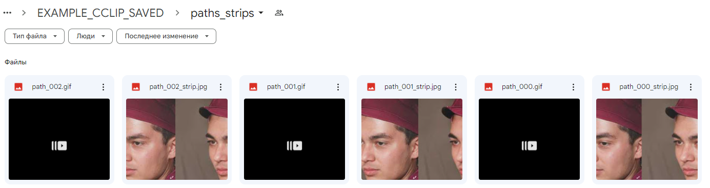

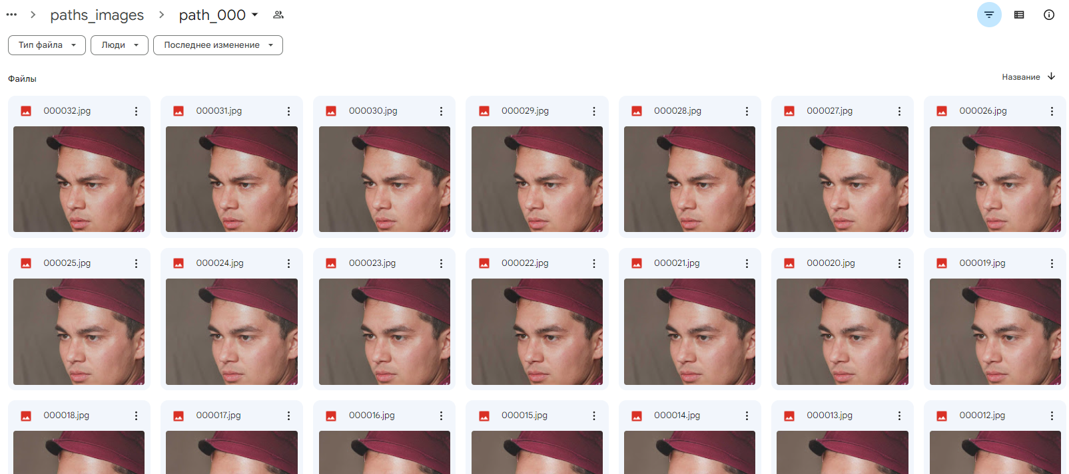

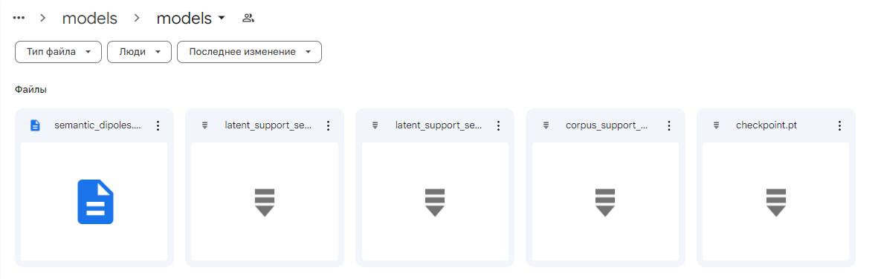

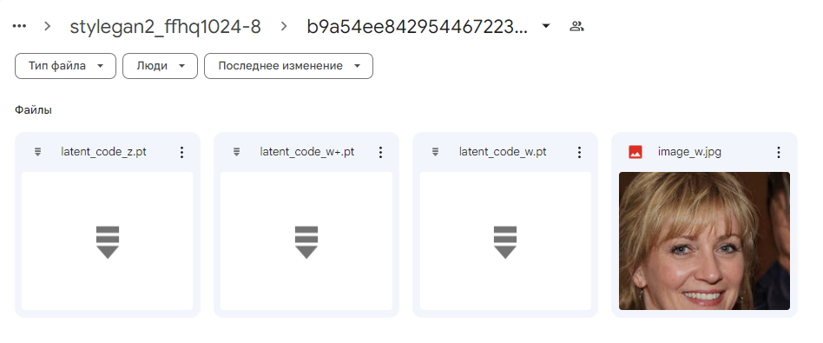

Прил. 4. Вариации сохранения порожденных изображений.



Прил. 5. Начало обучения Гауссовой и линейной модели метода GANmut.

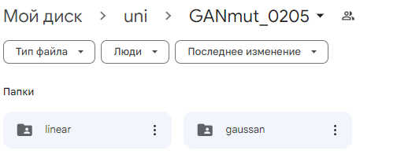

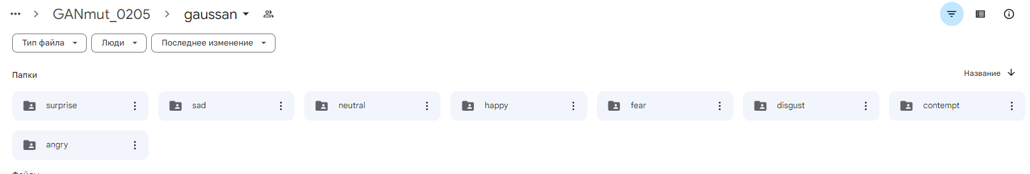

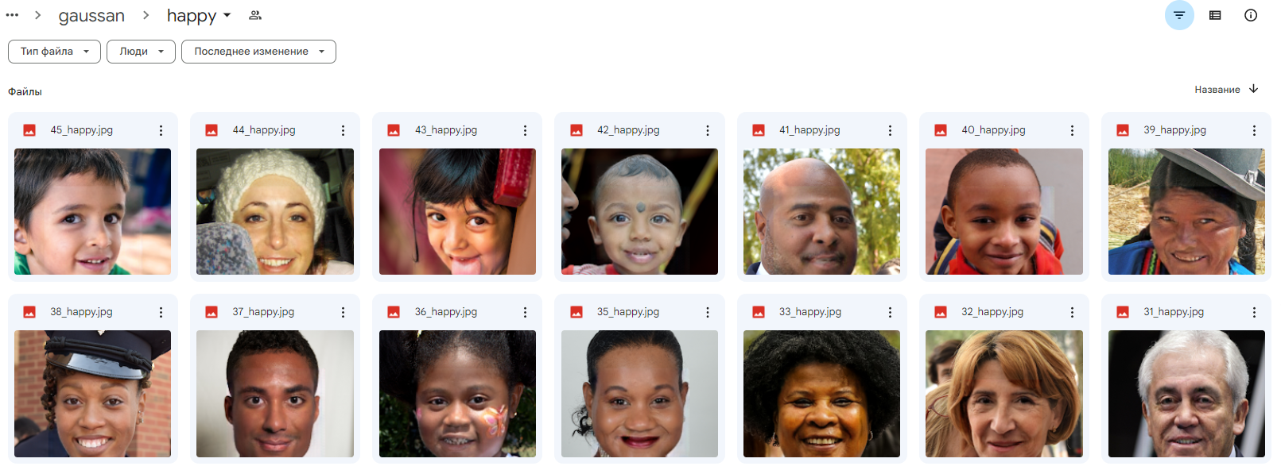

Прил. 6. Расположение набора данных, сгенерированного посредством GANmut на Google-Диске.



Прил. 7. Результаты изменения эмоции лица на входном изображении посредством моделей GANmut с изменением параметров.

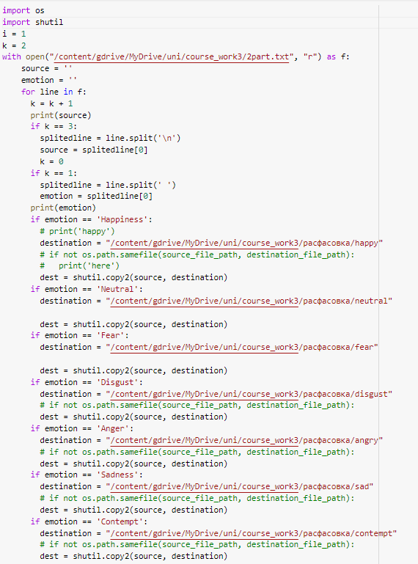

Прил. 8. Алгоритм распределения изображений по подпапкам для формирования полноценного датасета в зависимости от эмоциональной метки изображения, поставленной вручную при генерации.

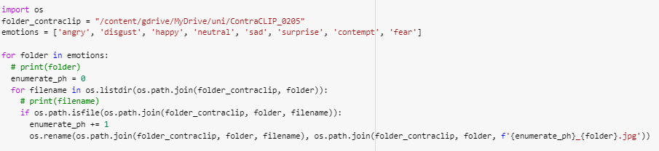

Прил. 9. Алгоритм изменения названий файла каждого порожденного изображения.

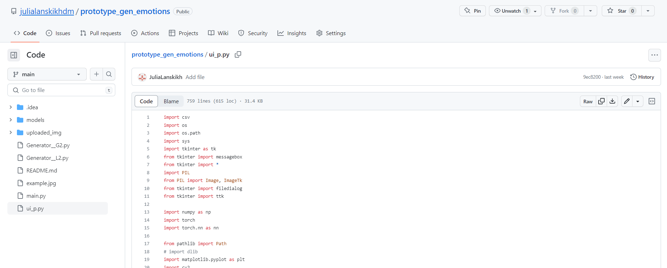

<https://github.com/julialanskikhdm/prototype_gen_emotions>

Прил. 10. GitHub-репозиторий, содержащий код прототипа приложения.

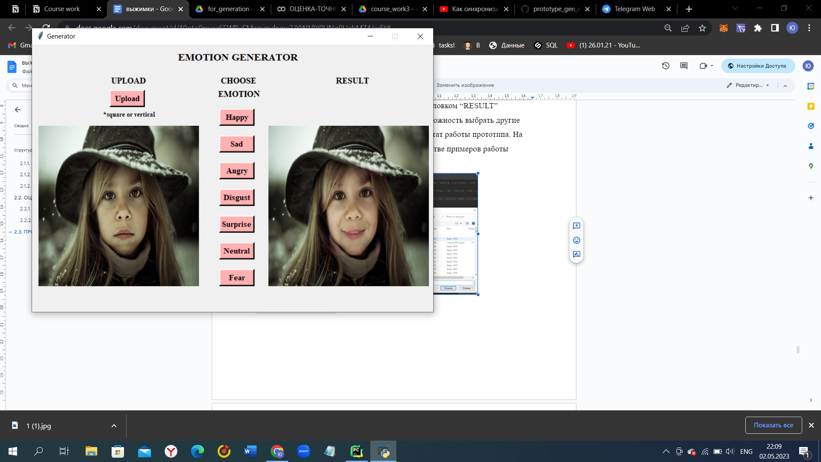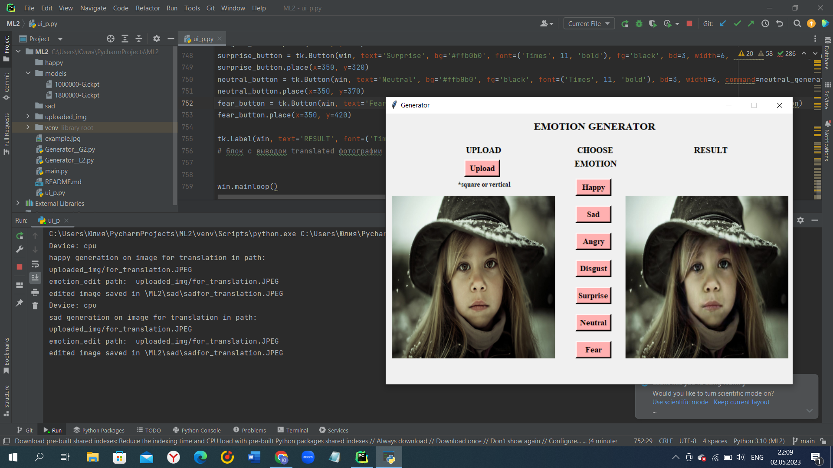

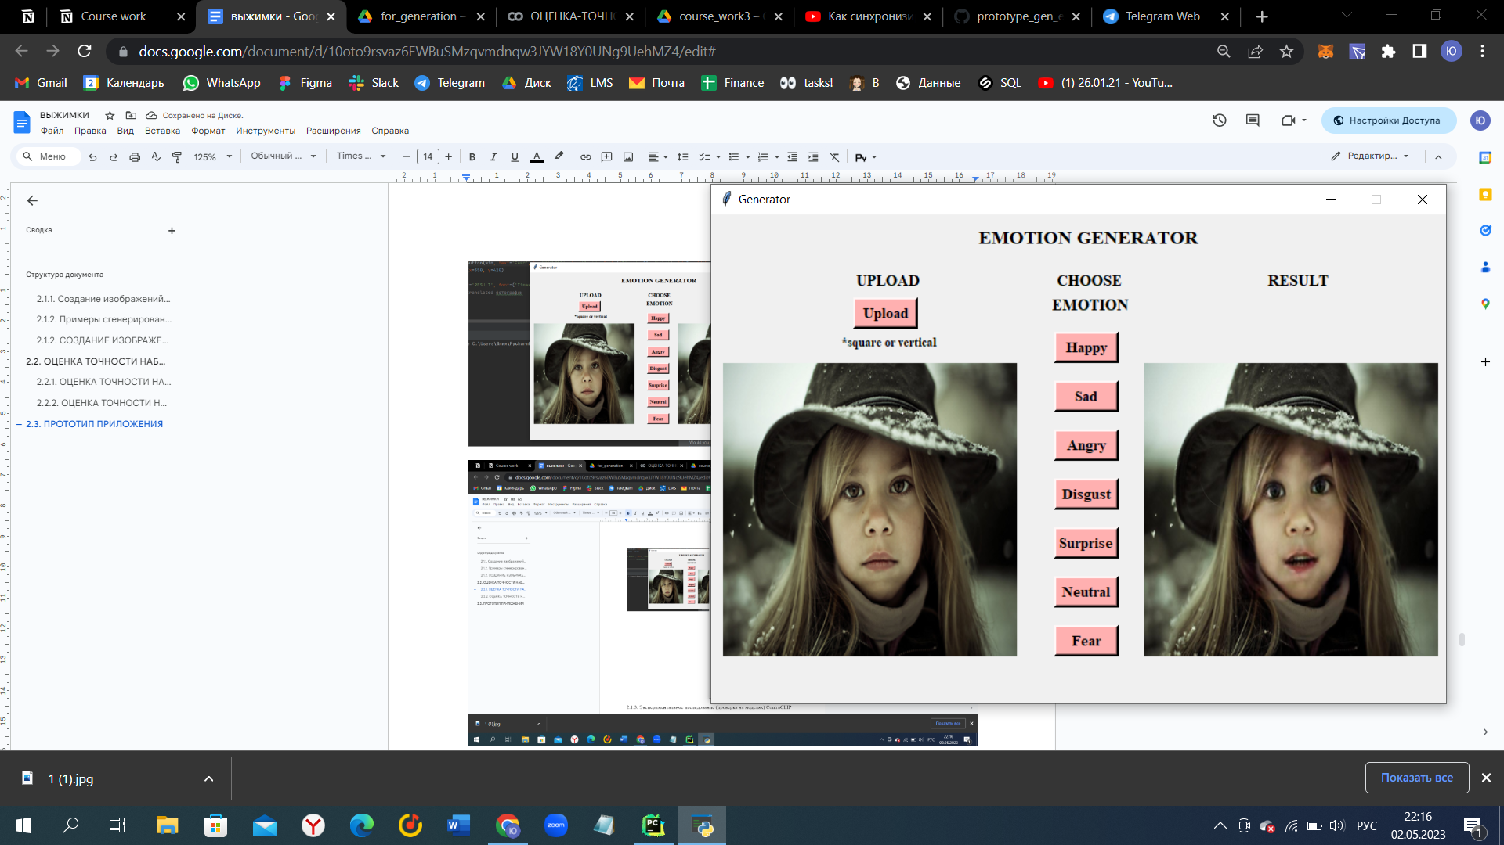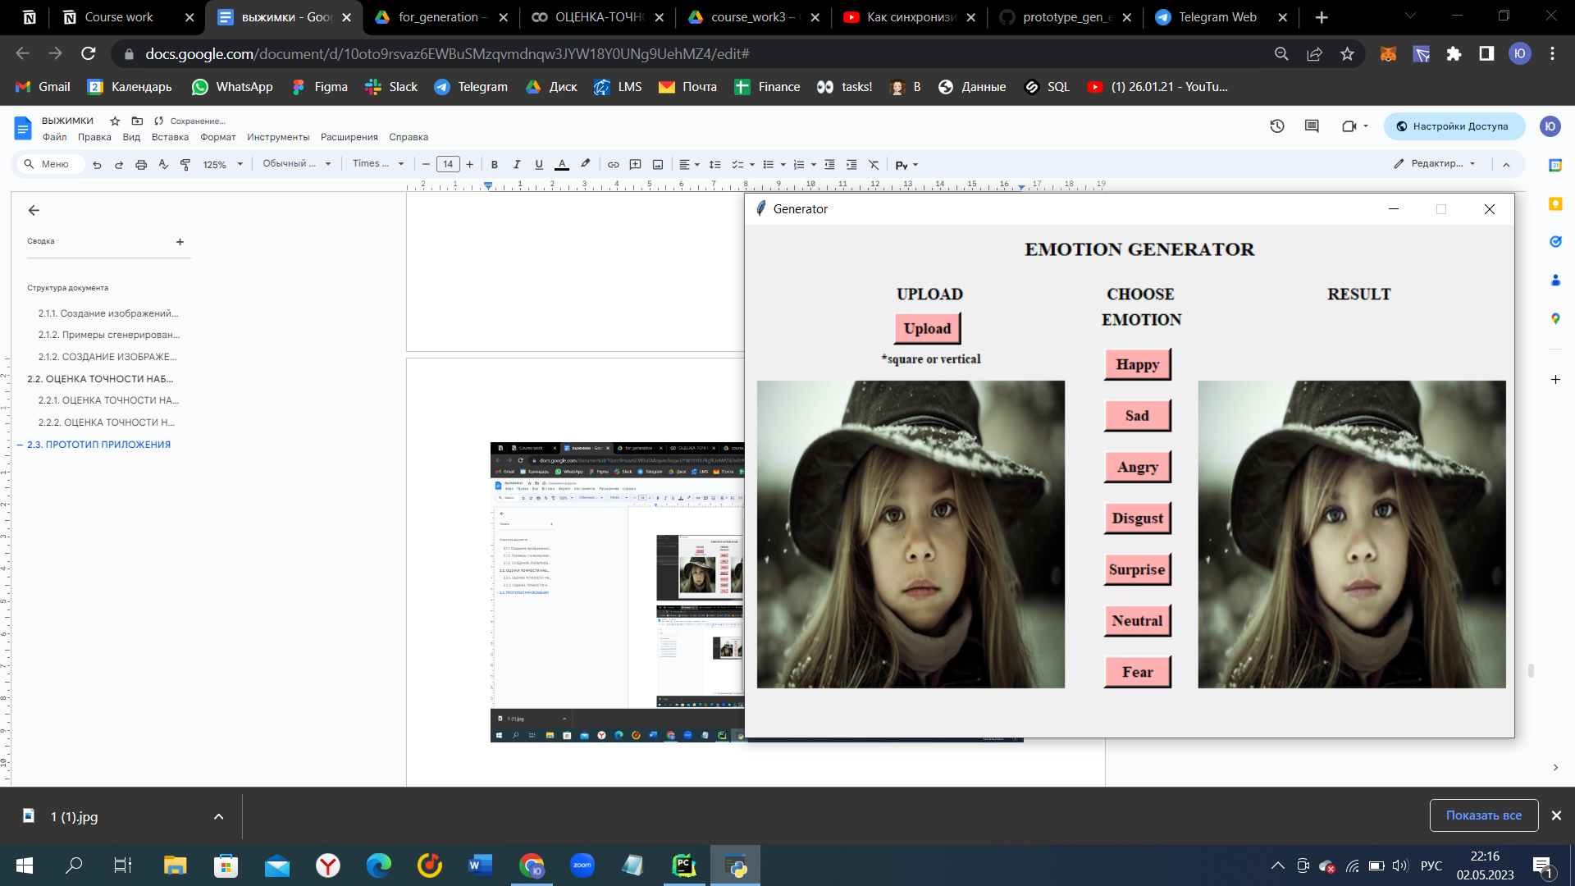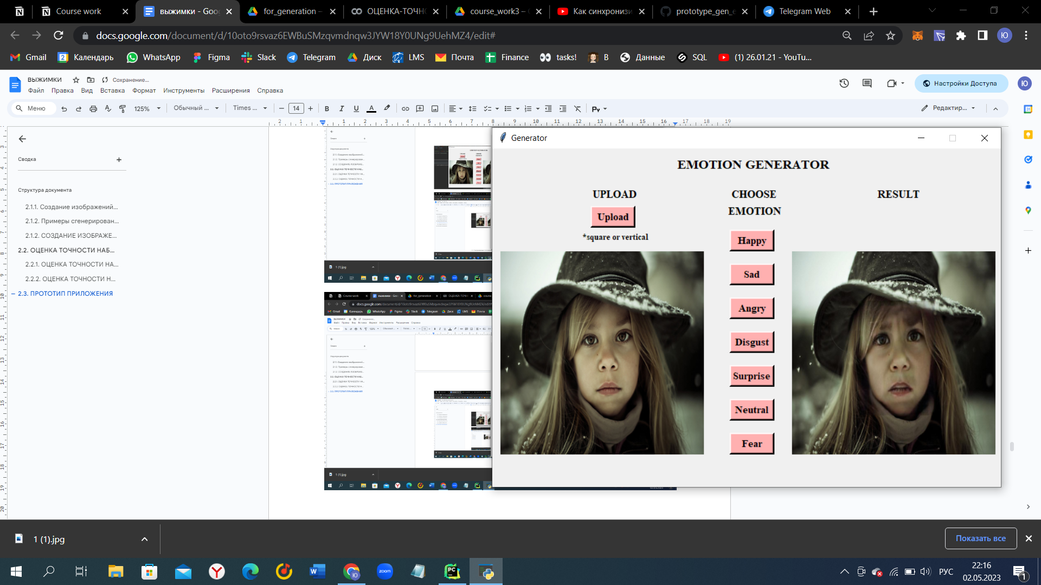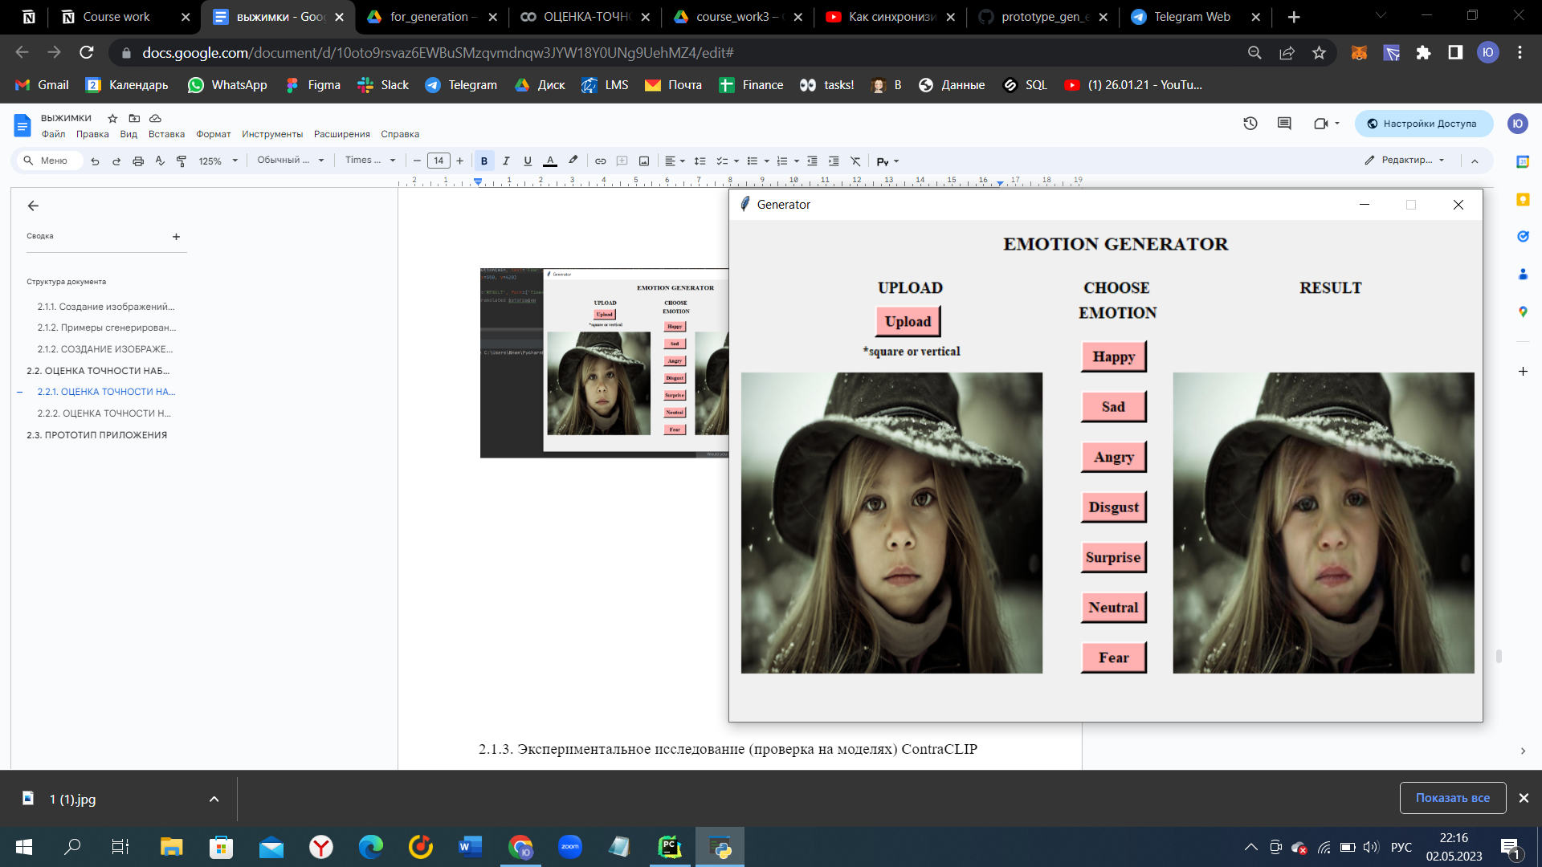

Прил. 11. Примеры и результаты работы прототипа на изменение эмоций. Слева-направо сверху-вниз: нажатие на кнопку “Happy”, “Sad”, “Surprise”, “Neutral”, “Disgust”, “Fear”.